
الجمهورية العربية السوريةّ
وزارة التعليم العالي و البحث العلمي
جامعة المنارة – كلية الهندسة
قسم المعلوماتية

منصة تفاعلية لمحاكاة الخوارزميات وهياكل البيانات
Interactive Platform for Simulating Algorithms and Data Structures

مشروع فصلي

إعداد:
سالي حيدر نور معتوق
إشراف:
الدكتور إيهاب الديباجة

الفهرس
الإطار النظري 4
1.1 المقدمة 4
2.1نبذة تعريفية عن منصة محاكاة الخوارزميات 4
3.1 أهمية المشروع 5
4.1 الدراسة المرجعية و الأنظمة المتشابهة 5
5.1 أهداف المشروع . 6
1.6 مراحل الدراسة و العمل 7
1.7 الوظائف الأساسية لمنصة محاكاة الخوارزميات 7
8.1 المستخدمين المستهدفين : 8
9.1 المتطلبات الوظيفية 9
10.1المتطلبات غير الوظيفية. 11
1.11مبادئ التصميم المعتمدة في بناء المنصّة (SOLID Design Principles): 12
1.12أنماط التصميم المقترحة لتطوير المنصة كبنية تحتية قابلة لإعادة الاستخدام (Design Patterns) : 13
13.1 آلية التمثيل البصري للخوارزميات والهياكل الاساسية في المنصة : 14
14.1كيفية عمل منصة محاكاة الخوارزميات 19
15.1آلية عمل منصة محاكاة الخوارزميات 19
16.1 خطوات تنفيذ هذا المشروع 20
التحليل و التصميم 22
مخطط حالة الاستخدام USE CASE 22
منهجية التحليل المعتمدة: المنهجية الرشيقة (Agile Methodology) 34
سجل أعمال المنتج (Product Backlog) 35
مخططات النشاط 38
مخطط الصفوف 41
مخططات الحالة 42
مخططات التتابع 44
Block Diagram 47
التتبع البرمجي و التنفيذي لخوارزمية الترتيب الفقاعي Bubble Sort 48
الآفاق المستقبلية 50
المراجع 52

الإطار النظري

المقدمة
مع التطور المتسارع في علوم الحاسوب واعتماد الأنظمة الحديثة على الخوارزميات، أصبحت الحاجة ملحّة لوجود أدوات تعليمية تفاعلية تساعد الطلاب على فهم آليات تنفيذ الخوارزميات بصورة عملية. فالشرح النظري وحده لا يكفي لتوضيح خطوات التنفيذ أو التغيّرات التي تطرأ على البيانات، مما يجعل المحاكاة البصرية وسيلة فعّالة لتعزيز الفهم. انطلاقا من ذلك، يهدف هذا المشروع إلى تطوير منصة تفاعلية لمحاكاة الخوارزميات وهياكل البيانات، تُمكّن الطالب من متابعة التنفيذ خطوة بخطوة وربط الجانب النظري بالتطبيق العملي، مما يسهم في بناء أساس قوي في التفكير الخوارزمي وتحليل المشكلات.

2.1 نبذة تعريفية عن منصة محاكاة الخوارزميات
تُعد المنصة المقترحة نظاماً تعليمياً تفاعلياً يهدف إلى محاكاة الخوارزميات وهياكل البيانات الأساسية بطريقة مرئية تساعد الطالب على فهم آلية التنفيذ خطوة بخطوة. تعتمد المنصة على عرض التغيّرات التي تطرأ على البيانات أثناء تنفيذ الخوارزمية، مما يمكّن المتعلم من تتبّع العمليات الداخلية وفهم منطقها بشكل عملي وواضح.
تتضمن المنصّة محاكاة تفاعلية لعدد من الخوارزميات الأساسية في علوم الحاسوب، مثل خوارزميات الترتيب Bubble Sort وMerge Sort وQuick Sort، وخوارزميات البحث Linear Search وBinary Search، إضافةً إلى خوارزميات الجدولة المستخدمة في أنظمة التشغيل مثل FCFS وSJF وRound Robin.وقد تم اختيار هذه الخوارزميات تحديداً لأنها تمثّل الأساس النظري الذي تُبنى عليه المفاهيم الأكثر تقدماً، ولأنها تغطي أنماطاً مختلفة من معالجة البيانات، مما يتيح للمستخدم فهم الفروق بين الاستراتيجيات المختلفة من حيث آلية العمل والسلوك والأداء. كما تقدّم المنصّة تمثيلاً بصرياً لهياكل البيانات المعتمدة في المشروع، حيث يتم عرض الأشجار من خلال شجرة البحث الثنائية Binary Search Tree – BST))، والقوائم عبر القائمة الوصلية أحادية الاتجاه Singly Linked List))، والمكدسات باستخدام المكدس المبني على المصفوفة (Array‑based Stack )وقد تم اختيار هذه الهياكل لأنها تمثّل ثلاثة أنماط تنظيمية مختلفة البنية الهرمية، والبنية الخطية الديناميكية، والبنية الخطية المقيدة مما يوفّر أساساً تعليمياً متكاملاً يساعد المستخدم على تتبّع عمليات الإدراج والحذف والبحث خطوة بخطوة. وتم تصميم المنصّة ببنية مرنة تسمح بإضافة خوارزميات أو هياكل بيانات جديدة مستقبلاً دون الحاجة لإعادة بناء النظام، مما يجعلها قابلة للتوسّع بسهولة ويعزّز قيمتها التعليمية على المدى الطويل.
كما تعتمد المنصة على واجهة تفاعلية تسمح للطالب بمراقبة كل خطوة من خطوات التنفيذ، مع توضيح التغيّرات التي تحدث على البيانات في الزمن الحقيقي. ويساعد هذا الأسلوب على تعزيز الفهم العميق للمفاهيم الخوارزمية، وتسهيل تحليل سلوك الخوارزميات من حيث الأداء والتعقيد، إضافة إلى دعم الطالب في مقارنة الخوارزميات المختلفة وفهم نقاط القوة والضعف في كل منها.
كما تتيح المنصة للطالب إمكانية إعادة تشغيل الخوارزمية، وتغيير مدخلات البيانات، ومراقبة تأثير ذلك على النتائج، مما يجعلها أداة تعليمية فعّالة يمكن استخدامها في التعلم الذاتي أو ضمن القاعات الدراسية. وتساهم هذه البيئة التفاعلية في تطوير مهارات التفكير الخوارزمي لدى الطالب، وتعزيز قدرته على تصميم حلول برمجية مبنية على فهم دقيق لآليات التنفيذ.

3.1 أهمية المشروع
تنبع أهمية هذا المشروع من الحاجة المتزايدة إلى أدوات تعليمية تفاعلية تساعد الطلاب على فهم الخوارزميات وهياكل البيانات بطريقة عملية تتجاوز حدود الشرح النظري التقليدي. فمع اعتماد الجامعات بشكل واسع على تدريس الخوارزميات كأساس في برامج علوم الحاسوب، يواجه العديد من الطلاب صعوبة في تصور خطوات التنفيذ أو متابعة التغيرات التي تطرأ على البيانات أثناء المعالجة، مما يحدّ من قدرتهم على تحليل المشكلات وتصميم حلول برمجية فعّالة.
ومع تزايد تعقيد المناهج وتنوع الخوارزميات التي يتوجب على الطالب فهمها، لم يعد التعليم التقليدي القائم على الشرح النصي أو الأمثلة الثابتة كافياً لتلبية احتياجات المتعلمين. وهنا تبرز أهمية المحاكاة البصرية التي تتيح للطالب متابعة تنفيذ الخوارزمية خطوة بخطوة، ورؤية العمليات الداخلية بشكل واضح، مما يعزز الفهم العميق للمفاهيم المجردة ويقلل من الفجوة بين الجانب النظري والتطبيق العملي.
يقدّم هذا المشروع قيمة تعليمية مضافة من خلال تمكين الطالب من مقارنة الخوارزميات المختلفة من حيث الأداء والتعقيد، وفهم نقاط القوة والضعف في كل منها، إضافة إلى توفير بيئة تفاعلية تسمح بتغيير مدخلات البيانات وإعادة تشغيل الخوارزمية لتحليل تأثير ذلك على النتائج. هذا الأسلوب يعزز مهارات التفكير الخوارزمي، ويمنح الطالب قدرة أكبر على اختيار الخوارزمية الأنسب لحل المشكلات البرمجية.
وعلى صعيد أوسع، يسهم المشروع في دعم العملية التعليمية داخل الجامعات من خلال توفير أداة يمكن استخدامها في القاعات الدراسية أو في التعلم الذاتي، مما يواكب الاتجاهات الحديثة نحو التعليم التفاعلي القائم على المحاكاة. وبذلك، لا يقتصر المشروع على تسهيل فهم الخوارزميات فحسب، بل يعزز أيضاً من جودة التعليم ويعكس توجهاً حديثاً نحو تطوير مهارات التحليل والتصميم البرمجي لدى الطالب.

1.4 الدراسة المرجعية و الأنظمة المتشابهة
بهدف تقييم القيمة المضافة للمنصة المقترحة، تم إجراء دراسة مرجعية لمجموعة من الأنظمة العالمية المشابهة في مجال المحاكاة البصرية للخوارزميات:
- منصة (VisuAlgo): تعد من أشهر المنصات الأكاديمية وتمتاز بتغطية واسعة جداً للخوارزميات. ومع ذلك، يعيبها جمود البنية البرمجية وصعوبة توسيعها من قبل مطورين خارجيين، بالإضافة إلى افتقارها لآليات التحكم العكسي اليدوي المتقدم في الزمن الحقيقي.
- منصة (Algorithm Visualizer): هي بيئة تفاعلية قوية تعتمد على كتابة وعرض شيفرات برمجية حية، لكنها موجهة بشكل أكبر للمطورين المحترفين وتفتقر إلى الأدوات التعليمية المبسطة المخصصة للمدرسين داخل القاعات الدراسية.
القيمة الإبداعية وما يميز منصتنا:
انطلاقاً من التحديات السابقة، تنفرد منصتنا بتقديم حلول برمجية وتعليمية مبتكرة تتلخص فيما يلي:
- بنية مرنة وقابلة للتوسع (Reusable Software Infrastructure): تعتمد المنصة على فصل هندسي تام بين المحرك الأساسي المسؤول عن تشغيل المحاكاة، وبين المنطق البرمجي الخاص بكل خوارزمية. هذا الفصل الذكي يتيح إضافة خوارزميات أو هياكل بيانات جديدة مستقبلاً بكل سهولة، دون الحاجة للتدخل في الكود الأساسي للنظام أو إعادة برمجته.
- تحكم عكسي دقيق (Step Backward): طوّرنا آلية تعتمد على أخذ "لقطات حية" (Snapshots) متتالية للحالة التي تكون عليها البيانات في كل خطوة أثناء التنفيذ وتخزينها في الذاكرة. تتيح هذه الميزة للمتعلم إمكانية التراجع خطوة بخطوة للوراء بشكل لحظي وبدقة مطلقة، دون الحاجة لإعادة تشغيل الخوارزمية وتكرار العمليات الحسابية من الصفر.
- بيئة مخصصة للتعليم الأكاديمي: توفير ميزة "نمط العرض الصفي" (Instructor Class Mode) الذي صُمم خصيصاً للمدرسين، حيث يعمل على إخفاء الأدوات غير الضرورية وتكبير العناصر الرسومية لتكون واضحة وملائمة للشرح الجماعي للطلاب عبر شاشات الإسقاط داخل المدرجات.

5.1 أهداف المشروع
يهدف هذا المشروع إلى تصميم وتطوير منصة تعليمية تفاعلية تُسهِم في تعزيز فهم الطلاب للخوارزميات وهياكل البيانات من خلال محاكاة عملية واضحة ودقيقة.
ويتُرجم هذا الهدف العام إلى مجموعة من الأهداف التفصيلية كما يلي:
- محاكاة تنفيذ الخوارزميات خطوة بخطوة لتمكين الطالب من تتبّع العمليات الداخلية وفهم التغيرات التي تطرأ على البيانات أثناء التنفيذ.
- توفير تمثيل بصري لهياكل البيانات الأساسية مثل المصفوفات، القوائم المترابطة، المكدسات، الطوابير، والأشجار، بما يساعد الطالب على فهم بنيتها وآلية عملها.
- تعزيز قدرة الطالب على مقارنة الخوارزميات من حيث الأداء والتعقيد الزمني والفضائي، وفهم نقاط القوة والضعف في كل خوارزمية.
- تمكين الطالب من تغيير مدخلات البيانات ومراقبة تأثير ذلك على سلوك الخوارزمية ونتائجها، مما يعزز مهارات التحليل والتجريب.
- تسهيل فهم المفاهيم المجردة من خلال تحويلها إلى عمليات مرئية يمكن ملاحظتها وتحليلها، مما يقلل من صعوبة التعلم النظري التقليدي.
- دعم العملية التعليمية داخل القاعات الدراسية عبر توفير أداة يمكن للمدرس استخدامها لشرح الخوارزميات بطريقة تفاعلية وواضحة.
- تمكين الطالب من التعلم الذاتي من خلال واجهة سهلة الاستخدام تسمح بإعادة تشغيل الخوارزميات، وإيقافها، والتنقل بين خطواتها.
- تطوير مهارات التفكير الخوارزمي لدى الطالب عبر ربط الجانب النظري بالتطبيق العملي، وتعزيز قدرته على تصميم حلول برمجية مبنية على فهم دقيق لآليات التنفيذ.
- توفير بيئة تعليمية حديثة تواكب الاتجاهات العالمية في التعليم القائم على المحاكاة والتفاعل البصري.

1.6 مراحل الدراسة و العمل
تم اختيار فكرة المشروع بعد دراسة دقيقة لاحتياجات الطلاب في مجال الخوارزميات وهياكل البيانات، وتحليل التحديات التي يواجهونها في فهم آليات التنفيذ اعتماداً على الشرح النظري فقط. وقد شملت هذه الدراسة مراجعة الأساليب التعليمية المتبعة حالياً، وتحديد الفجوات التي يمكن أن تسدّها المحاكاة البصرية كأداة تعليمية تفاعلية.
بعد الاتفاق على فكرة تطوير منصة محاكاة الخوارزميات وهياكل البيانات، جرى تحديد المكوّنات الأساسية للنظام، بما في ذلك أنواع الخوارزميات التي سيتم محاكاتها، وهياكل البيانات التي ستُعرض بشكل تفاعلي، وآليات التنفيذ خطوة بخطوة. كما تم وضع تصور أولي لواجهة الاستخدام وطريقة عرض التغيّرات التي تطرأ على البيانات أثناء تنفيذ الخوارزمية.
انطلقت مرحلة العمل من تحليل شامل للخوارزميات المستهدفة، ودراسة خصائص كل خوارزمية من حيث خطوات التنفيذ، التعقيد الزمني، وطريقة التعامل مع البيانات. تلا ذلك تصميم مخططات المحاكاة (Simulation Flow) التي توضّح كيفية انتقال البيانات بين المراحل المختلفة، وكيفية تمثيل كل خطوة بشكل بصري واضح.
شكّلت هذه الخطوات التمهيدية أساساً قوياً لمرحلة التصميم والتنفيذ، حيث تم اختيار الأدوات والتقنيات المناسبة لبناء واجهة تفاعلية تتيح للطالب تشغيل الخوارزمية، إيقافها، إعادة تشغيلها، وتغيير المدخلات. كما تم التركيز على ضمان سلاسة الاستخدام ودقة عرض التغيّرات، بما يحقق تجربة تعليمية فعّالة وموثوقة.

1.7 الوظائف الأساسية لمنصة محاكاة الخوارزميات
تقدّم المنصة مجموعة من الوظائف التعليمية التفاعلية التي تهدف إلى مساعدة الطالب على فهم الخوارزميات وهياكل البيانات من خلال محاكاة عملية واضحة ودقيقة. وفيما يلي أبرز الوظائف الأساسية التي توفرها المنصة:
1.. محاكاة تنفيذ الخوارزميات خطوة بخطوة:
عرض كل خطوة من خطوات تنفيذ الخوارزمية بشكل مرئي، مع توضيح التغيّرات التي تطرأ على البيانات أثناء التنفيذ، مما يساعد الطالب على فهم آلية العمل الداخلية.
2.تمثيل بصري لهياكل البيانات الأساسية:
إظهار هياكل البيانات مثل المصفوفات، القوائم المترابطة، المكدس، الطوابير، والأشجار بطريقة تفاعلية توضّح كيفية إضافة العناصر، حذفها، أو تعديلها.
3. مقارنة الخوارزميات من حيث الأداء:
إتاحة إمكانية مقارنة الخوارزميات المختلفة من حيث التعقيد الزمني والفضائي، مما يساعد الطالب على فهم الفروق الجوهرية بين الأساليب المختلفة في معالجة البيانات.
4.تغيير مدخلات البيانات أثناء المحاكاة:
السماح للطالب بإدخال بيانات مختلفة ومراقبة تأثيرها على سلوك الخوارزمية ونتائجها، مما يعزز مهارات التحليل والتجريب.
5.التحكم الكامل في عملية المحاكاة:
توفير أدوات للتحكم في التنفيذ مثل:
- التشغيل
- الإيقاف
- الإعادة
- الانتقال بين الخطوات
وذلك لتمكين الطالب من دراسة الخوارزمية وفق وتيرته الخاصة.
6.عرض التغيّرات في الزمن الحقيقي:
إظهار التعديلات التي تحدث على البيانات مباشرة أثناء التنفيذ، مما يساعد على ربط المفاهيم النظرية بالتطبيق العملي.
7.دعم العملية التعليمية داخل القاعات الدراسية:
توفير أداة يمكن استخدامها أثناء المحاضرات لشرح الخوارزميات بطريقة تفاعلية، مما يساعد المدرّس على توضيح المفاهيم المجردة.
9.توفير بيئة مناسبة للتعلم الذاتي:
تمكين الطالب من استخدام المنصة خارج القاعة الدراسية، مما يساعده على مراجعة الخوارزميات وتحليلها بشكل مستقل.

8.1 المستخدمين المستهدفين :
يستهدف النظام مجموعة من المستخدمين الذين يتعاملون مع الخوارزميات وهياكل البيانات في سياقات تعليمية أو تدريبية. وتشمل الفئات الأساسية ما يلي:
1 .الطلاب ( Student):
وهم المستخدمون الرئيسيون للمنصة، ويستفيدون منها في:
- فهم الخوارزميات من خلال المحاكاة البصرية.
- تتبّع خطوات التنفيذ خطوة بخطوة.
- تجربة مدخلات مختلفة وملاحظة تأثيرها على النتائج.
- مقارنة الخوارزميات من حيث الأداء والتعقيد.
- تعزيز مهارات التحليل والتفكير الخوارزمي.
2.المدرسون (Instructors):
وهم الجهة التعليمية التي تستخدم المنصة داخل القاعات الدراسية، ويستفيدون منها في:
- شرح الخوارزميات بطريقة تفاعلية وواضحة.
- عرض التغيّرات على البيانات في الزمن الحقيقي.
- تبسيط المفاهيم المجردة للطلاب.
- استخدام المحاكاة كأداة داعمة أثناء المحاضرات.
3. المتعلمون ذاتيًا ( Self-Learners):
وهم المستخدمون الذين يدرسون الخوارزميات بشكل مستقل، ويستفيدون من المنصة في:
- مراجعة الخوارزميات خارج القاعة الدراسية.
- إعادة تشغيل المحاكاة وتحليلها وفق وتيرتهم الخاصة.
- فهم هياكل البيانات من خلال التفاعل المباشر معها.
4.مطورو البرمجيات والباحثون ( Developers & Researchers):
وهم المستخدمون الذين قد يستفيدون من المنصة في:
- اختبار سلوك الخوارزميات على بيانات مختلفة.
- تحليل الأداء في سياقات تعليمية أو بحثية.
- استخدام المحاكاة كأداة مساعدة في تطوير مواد تعليمية أو بحثية.

: Functional Requirements _ المتطلبات الوظيفية 9.1
تتلخّص المتطلبات الوظيفية للمنصة فيما يلي:
1 .إدارة حسابات المستخدمين:
- إنشاء حسابات للطلاب أو المدرسين.
- تسجيل دخول آمن.
- تحديد صلاحيات بسيطة (طالب – مدرس).
2.إدخال البيانات الخاصة بالخوارزميات:
- إدخال القيم أو العناصر التي ستُستخدم في تنفيذ الخوارزمية.
- إمكانية تعديل المدخلات قبل بدء المحاكاة.
- دعم إدخال بيانات مختلفة لاختبار سلوك الخوارزمية.
3.تشغيل الخوارزميات خطوة بخطوة:
- تنفيذ الخوارزمية بشكل تدريجي.
- الانتقال بين الخطوات للأمام أو الخلف.
- عرض التغيّرات على البيانات في كل خطوة.
4.تمثيل بصري لهياكل البيانات:
- عرض المصفوفات، القوائم المترابطة، المكدسات ،الطوابير، والأشجار بشكل تفاعلي.
- تحديث التمثيل البصري مباشرة أثناء التنفيذ.
5.التحكم الكامل في عملية المحاكاة:
- تشغيل الخوارزمية.
- إيقاف التنفيذ.
- إعادة التشغيل.
- إعادة التعيين Reset.
6.مقارنة الخوارزميات من حيث الأداء:
- حساب التعقيد الزمني والفضائي لكل خوارزمية.
- عرض مقارنة مبسّطة بين الخوارزميات المختلفة.
7.واجهة استخدام تفاعلية وسهلة:
- دعم اللغتين العربية والإنجليزية.
- إمكانية البحث عن خوارزمية أو هيكل بيانات.
- تصميم بسيط يساعد الطالب على التركيز على المحاكاة.
8.دعم المدرسين في القاعات الدراسية:
- عرض المحاكاة على شاشة العرض.
- التحكم في سرعة التنفيذ.
- إظهار الخطوات بشكل واضح للطلاب.

: Non-Functional Requirements_المتطلبات غير الوظيفية 10.1
1 .الأداء (Performance):
  - سرعة تنفيذ المحاكاة دون تأخير.
  - استجابة فورية عند الانتقال بين الخطوات.
  - تحميل سريع للواجهة والرسوم التفاعلية.
2.الأمان (Security):
  - تسجيل دخول آمن للمستخدمين.
  - حماية البيانات المدخلة أثناء المحاكاة.
  - تشفير الاتصال عبر HTTPS.
3.الاعتمادية (Reliability):
  - استقرار النظام أثناء تشغيل المحاكاة.
  - توفر عالٍ دون توقف.
  - نسخ احتياطي لبيانات المستخدمين.
4.قابلية الاستخدام (Usability):
- واجهة بسيطة وسهلة الفهم.
- تصميم واضح يركز على خطوات التنفيذ.
- شروحات مساعدة داخل الواجهة.
5.التوافق(Compatibility):
- دعم المتصفحات الحديثة.
- إمكانية الاستخدام على الحاسوب والهاتف.
- قابلية التوسع والدمج مع مكتبات تعليمية مستقبلية.

1.11مبادئ التصميم المعتمدة في بناء المنصّة (SOLID Design Principles):
يعتمد تصميم المنصّة على مجموعة من المبادئ الهندسية التي تهدف إلى بناء نظام مرن، قابل للتوسّع، وسهل الصيانة. وقد تم اختيار المبادئ التي تتوافق بشكل مباشر مع طبيعة المشروع، الذي يعتمد على تنفيذ الخوارزميات وتمثيلها بصرياً ضمن بنية معيارية (Modular Architecture) .
وفيما يلي المبادئ الأساسية التي تم اعتمادها:
1.مبدأ المسؤولية الواحدة(Single Responsibility Principle):
يقضي هذا المبدأ بأن تتولى كل وحدة برمجية مسؤولية محددة وواضحة، بحيث لا تتداخل مهامها مع مهام وحدات أخرى. و يتم تطبيق هذا المبدأ في المنصّة من خلال تقسيم النظام إلى مكوّنات مستقلة، لكل منها وظيفة محددة، مثل:
- محرك تنفيذ الخوارزميات
- طبقة التمثيل البصري
- وحدة إدارة المستخدم
- وحدة حفظ المحاكاة
يسهم هذا الفصل في تقليل الترابط بين المكوّنات، وتسهيل صيانة النظام، وضمان استقراره عند إضافة خوارزميات جديدة أو تعديل القائمة الحالية. كما يتيح هذا المبدأ إمكانية تطوير كل مكوّن بشكل مستقل دون التأثير على بقية أجزاء النظام.
2.مبدأ الفتح والإغلاق(Open–Closed Principle) :
ينص هذا المبدأ على أن تكون الوحدات البرمجية مفتوحة للتوسّع ومغلقة أمام التعديل. وقد تم اعتماد هذا المبدأ لضمان إمكانية إضافة خوارزميات جديدة دون الحاجة إلى تعديل البنية الأساسية للنظام. فعند إضافة خوارزمية جديدة، يتم إنشاء وحدة مستقلة تطبّق الواجهة العامة للخوارزميات، دون إجراء أي تغييرات على محرك التنفيذ أو طبقة العرض.
يسهم هذا المبدأ في:
- تعزيز قابلية التوسّع
- الحفاظ على استقرار النظام
- تقليل الأخطاء الناتجة عن التعديلات المتكررة
- دعم إضافة خوارزميات مستقبلية دون إعادة بناء النظام من جديد
وبذلك يصبح النظام قابلاً للنمو بطريقة منظمة ومتوقعة.

3.مبدأ عكس الاعتمادية(Dependency Inversion Principle ):
يقضي هذا المبدأ بأن تعتمد الوحدات عاليةالمستوى على واجهات مجردة (Interfaces) بدلاً من الاعتماد المباشر على وحدات منخفضة المستوى، ويتم تطبيقه في المنصّة من خلال تصميم واجهة عامة للخوارزميات، بحيث يعتمد محرك التنفيذ على هذه الواجهة بدلاً من الاعتماد على خوارزمية محددة.
يسهم هذا المبدأ في:
- فصل منطق التنفيذ عن تفاصيل الخوارزمية
- تسهيل استبدال أو إضافة خوارزميات جديدة دون التأثير على المحرك
- تقليل الترابط بين المكوّنات
- زيادة مرونة النظام وقابليته للتعديل
وبذلك يصبح النظام أكثر قدرة على التطوير المستقبلي دون الحاجة إلى إعادة هيكلة المكوّنات الأساسية.

1.12أنماط التصميم المقترحة لتطوير المنصة كبنية تحتية قابلة لإعادة الاستخدام (Design Patterns) :
تطبيقاً لمبادئ هندسة البرمجيات المعتمدة في بناء المنصة ، ولضمان تحويلها من تطبيق محلي يحاكي مجموعة محددة من الخوارزميات إلى بنية تحتية هندسية مرنة (Reusable Software Infrastructure) تصلح كأصل برمجي أساسي لأي منصة تدريبية تفاعلية مستقبلاً، تم دمج واعتماد ثلاثة أنماط تصميم سلوكية وهيكلية (Design Patterns). تضمن هذه الأنماط تحقيق الفصل التام بين منطق المعالجة وطريقة العرض المرئي (Decoupling)، وتتيح توسيع المنصة أفقياً وعمودياً دون الحاجة لتعديل النواة البرمجية الأساسية.

1. نمط الاستراتيجية (Strategy Pattern)
- الهدف الهندسي: يهدف هذا النمط إلى تعريف عائلة من الخوارزميات، وكبسلة كل منها في فئة مستقلة، وجعلها قابلة للتبديل ديناميكياً في زمن التشغيل (Runtime) دون تأثر المحرك الأساسي.
- التطبيق البرمجي في المنصة: تم تطبيق النمط عبر فصل محرك المحاكاة (SimulationEngine) عن التفاصيل التنفيذية للخوارزميات. يعتمد المحرك حصرياً على الواجهة المجردة (IAlgorithm) ، والتي تشتق منها الفئات الفرعية مثل خوارزميات الفرز (SortingAlgorithm) وخوارزميات البحث (SearchingAlgorithm).
- دور النمط في توفير البنية التحتية: يتيح هذا النمط استخدام كود المنصة الحالي كبنية تحتية لتدريس مجالات برمجية مغايرة تماماً؛ فعند الرغبة في إضافة خوارزميات الذكاء الاصطناعي أو تشفير البيانات مستقبلاً، يقتصر عمل المطور على إنشاء فئات جديدة تحقق الواجهة (IAlgorithm) وحقنها في المحرك، دون الحاجة لتغيير سطر برمجي واحد في آليات معالجة الوقت أو التحكم الخاصة بالمحرك.

2. نمط التذكار (Memento Pattern)
- الهدف الهندسي: يهدف إلى التقاط الحالة الداخلية لكائن ما وحفظها خارجياً دون انتهاك مبدأ كبسلة البيانات، وذلك لتمكين النظام من العودة إلى حالات سابقة بدقة.
- التطبيق البرمجي في المنصة: يتم استخدام هذا النمط لإدارة "لقطات الحالة" (StateSnapshot) لبنى المعطيات أثناء التنفيذ التدريجي خطوة بخطوة. عند انتقال المحرك خطوة للأمام، يتم التقاط حالة المؤشرات، والألوان، وترتيب العناصر في الذاكرة، ودفعها (Push) إلى مكدس حفظ مستقل.
- دور النمط في توفير البنية التحتية: يمثل هذا النمط حجر الأساس لتوفير آلية التحكم العكسي اليدوي (Step Backward). فبدلاً من إعادة تشغيل الخوارزمية وحساب الخطوات من الصفر عند رغبة المستخدم في التراجع، يقوم النظام بسحب (Pop) الحالة السابقة مباشرة من ذاكرة المكدس وتطبيقها على الواجهة البصرية. كبنية تحتية، يضمن هذا النمط لأي منصة محاكاة مستقبلية ثباتاً كاملاً للذاكرة وآلية تعقب برمجية (Debugging Workflow) خالية من الأخطاء التزامنية.

3. نمط المراقب (Observer Pattern)
- الهدف الهندسي: يهدف إلى تعريف علاقة ارتباط (واحد إلى متعدد) بين الكائنات، بحيث إذا تغيرت حالة كائن واحد، يتم إشعار جميع الكائنات المرتبطة به وتحديثها تلقائياً.
- التطبيق البرمجي في المنصة: يتم تطبيقه لإدارة آلية التحديث في الزمن الحقيقي بين كائن محرك المحاكاة (SimulationEngine) بصفته كائن البث الفاعل (Subject)، وبين لوحة الرسم البصري (Visualizer Canvas) ومحلل الأداء والتعقيد (Performance Analyzer) بصفتهم مراقبين (Observers).
- دور النمط في توفير البنية التحتية: يحقق هذا النمط مبدأ الاقتران الضعيف (Loose Coupling) بأعلى مستوياته الهندسية. محرك الخوارزمية يطلق حدثاً (Event) عند تولد لقطة حالة جديدة دون معرفة تفاصيل كيفية رسمها أو تحليلها. هذا يتيح مستقبلاً إضافة وحدات مراقبة جديدة بالكامل، مثل وحدة تحويل الخطوات البرمجية إلى صوت تعليمي، أو وحدة تصدير التقارير الفورية، عبر تسجيلها كمراقبين إضافيين داخل النظام دون إحداث أي تشتيت أو تعديل في كود المحرك الأساسي.

13.1 آلية التمثيل البصري للخوارزميات والهياكل الاساسية في المنصة :

الخوارزميات:
1.الترتيب (Sorting Algorithms)
تُستخدم خوارزميات الترتيب لتنظيم العناصر داخل بنية البيانات. تم اختيار Bubble Sort وMerge Sort وQuick Sort لأنها تمثّل ثلاث استراتيجيات مختلفة، مما يجعلها مناسبة لإظهار اختلاف طرق المعالجة بصرياً ضمن إطار واحد. كما أن هذا التنوع في الأساليب يوفّر أساساً مرناً يمكن البناء عليه لاحقاً لإضافة خوارزميات أخرى أو مقارنة الأداء بين طرق الترتيب المختلفة دون الحاجة لتغيير بنية المشروع الأساسية.
1.1 Bubble Sort :
تعتمد الخوارزمية على مقارنة العناصر المتجاورة وتبديلها تدريجياً حتى تستقر في مواقعها الصحيحة. تُعد من أبسط الخوارزميات وأكثرها وضوحاً في التمثيل البصري.
آلية التمثيل البصري:
- تُلوَّن العناصر المتجاورة بالبرتقالي أثناء المقارنة لإبراز عملية الفحص.
- عند حدوث تبديل، تتحرك الأعمدة بصرياً لتغيير مواقعها.
- بعد كل دورة، يُلوَّن أكبر عنصر بالأخضر للدلالة على ثباته في نهاية المصفوفة.
- تتكرر العملية تدريجياً من اليسار إلى اليمين حتى يكتمل الترتيب.
1.2 Merge Sort :
تعتمد على تقسيم المصفوفة إلى أجزاء صغيرة ثم دمجها بترتيب صحيح. تُعد من الخوارزميات الفعّالة مع البيانات الكبيرة.
آلية التمثيل البصري:
- يتم تقسيم المصفوفة بصرياً إلى مجموعات أصغر عبر فصل الأعمدة إلى مستويات.
- تُلوَّن العناصر أثناء الدمج بالبنفسجي لإظهار عملية إعادة البناء.
- تتغير ارتفاعات الأعمدة تدريجياً لتعكس عملية الدمج.
- يظهر الترتيب النهائي عند اكتمال الدمج في المستوى الأعلى.
1.3 Quick Sort :
تعتمد على اختيار عنصر محوري Pivot)) وتقسيم العناصر حوله إلى أصغر وأكبر، ثم تطبيق العملية على الأجزاء الناتجة.
آلية التمثيل البصري:
- يُلوَّن العنصر المحوري بالأحمر لتمييزه.
- تُلوَّن العناصر التي تتم مقارنتها بالبرتقالي أثناء الفحص.
- تتحرك الأعمدة بصرياً إلى اليمين أو اليسار حسب كونها أصغر أو أكبر من المحور.
- يُعاد تطبيق العملية على كل جزء حتى يكتمل الترتيب.
2.البحث Searching Algorithms))
تُستخدم خوارزميات البحث للعثور على عنصر داخل بنية بيانات. يتم تمثيلها بصرياً عبر تلوين العناصر أثناء الفحص أو الاستبعاد.
2.1 Linear Search :
يفحص العناصر بالتتابع من البداية حتى العثور على العنصر المطلوب أو الوصول للنهاية.
آلية التمثيل البصري:
- يُلوَّن العنصر الجاري فحصه بالبرتقالي أثناء التقدم عبر المصفوفة.
- عند العثور على العنصر، يُلوَّن بالأخضر للدلالة على النجاح.
- تظل العناصر غير المفحوصة بلونها الأصلي حتى يصل إليها الفحص.

2.2 Binary Search :
يعتمد على تقسيم المصفوفة إلى نصفين في كل خطوة، ويعمل فقط على البيانات المرتّبة.
آلية التمثيل البصري:
- يُلوَّن العنصر الأوسط بالأزرق لتمييز نقطة الفحص.
- تُلوَّن العناصر المستبعدة بلون باهت لإظهار أنها خارج نطاق البحث.
- يتقلّص النطاق بصرياً عبر تضييق المنطقة الملوّنة.
- يُلوَّن العنصر المطلوب بالأخضر عند العثور عليه.
3.الجدولة Scheduling Algorithms))
تُستخدم خوارزميات الجدولة في أنظمة التشغيل لتحديد ترتيب تنفيذ العمليات على المعالج، بهدف تحسين زمن الانتظار، زمن الاستجابة، وعدالة توزيع الوقت. ورغم وجود العديد من خوارزميات الجدولة، يركّز هذا المشروع على أهم الأنواع الأساسية التي تُعد حجر الأساس لفهم باقي الخوارزميات، وهي: FCFS، SJF، وRound Robin، لأنها تمثّل ثلاث استراتيجيات مختلفة تماماً في اختيار العملية التالية للتنفيذ.
3.1 First Come First Served (FCFS) :
تنفّذ المهام حسب ترتيب وصولها دون مقاطعة.
آلية التمثيل البصري:
- تُعرض المهمة الحالية باللون الأزرق الفاتح ويتمدّد شريطها الزمني تدريجياً لتمثيل التنفيذ.
- تظهر المهام المنتظرة بالرمادي خلف المهمة الحالية.
- تُعرض المهمة الطويلة باللون الأزرق الداكن لإظهار تأثيرها في تأخير المهام التالية.
- لا يحدث أي تبديل بصري لأن الخوارزمية غير قابلة للمقاطعة.
3.2 ( SJF) Shortest Job First :
تعطي الأولوية للمهام الأقصر أولاً.
آلية التمثيل البصري:
- تُلوَّن المهام القصيرة بالأخضر وتبدأ أشرطتها الزمنية بالتمدد أولاً.
- تظهر المهام المتوسطة باللون الأصفر وتنتظر دورها.
- تُعرض المهام الطويلة بالأحمر الفاتح في نهاية المخطط.
- يظهر المخطط كتدرّج من أشرطة قصيرة إلى طويلة.
3.3 Round Robin (RR) :
تعطي كل مهمة شريحة زمنية ثابتة (Time Quantum) ثم تنتقل للمهمة التالية.
آلية التمثيل البصري:
- تُقسَّم كل مهمة إلى مقاطع زمنية قصيرة تحمل نفس اللون الخاص بها (A أزرق، B أخضر، C بنفسجي، D برتقالي).
- يمتد شريط المهمة لفترة قصيرة ثم يتوقف فجأة عند انتهاء الـ Quantum.
- ينتقل التنفيذ بصرياً إلى المهمة التالية بلونها الخاص.
- يظهر المخطط كسلسلة من المقاطع المتقطعة تعكس التناوب العادل.

الهياكل Data Structures) )
تُستخدم هياكل البيانات لتنظيم المعلومات بطريقة تسهّل عمليات الإدراج، الحذف، البحث، والتنقل. ورغم وجود العديد من الهياكل، يركّز هذا المشروع على أهم الأنواع الأساسية التي تُعد حجر الأساس لفهم البنى الأكثر تقدماً، وهي: الأشجار BST))، القوائم الوصلية (Singly Linked List)، والمكدسات (Stack)، لأنها تمثّل ثلاث طرق مختلفة تماماً لتنظيم البيانات.

1) القوائم الوصلية Linked Lists) ):
القوائم الوصلية هي بنى بيانات خطية ديناميكية تتكون من عقد مترابطة، مما يجعلها مناسبة للعمليات التي تتطلب إدراجاً وحذفاً متكررين دون الحاجة لإعادة تخصيص الذاكرة.
النوع المستخدم Singly Linked List :
تم اختيار Singly Linked List لأنها تُظهر حركة المؤشر خطوة بخطوة بشكل واضح في التمثيل البصري، وتنسجم مع مبادئ التصميم التي تسمح بتطوير البنية لاحقاً عند الحاجة إلى وظائف إضافية دون تعديل جوهري.
آلية التمثيل البصري:
- تُلوَّن العقدة الجاري فحصها باللون الأزرق الداكن أثناء انتقال المؤشر عبر القائمة، لإظهار نقطة التركيز بوضوح دون تشويش بصري.
- تظهر العقدة الجديدة باللون البرتقالي أثناء الإدراج قبل أن تستقر بلونها الطبيعي، مما يوضّح انتقالها من خارج البنية إلى داخلها.
- تتلاشى العقدة المحذوفة إلى اللون الرمادي الباهت قبل اختفائها من السلسلة، لإظهار عملية الحذف بطريقة تدريجية وواضحة.
- تُعرض العقد العادية باللون الأزرق الفاتح لتعكس الطبيعة الخطية للقائمة وتُظهر التسلسل بشكل متجانس.
- يُرسم سهم واضح بين كل عقدتين باللون الرمادي الداكن لإظهار اتجاه الربط دون أن يطغى على ألوان العقد.
- تظهر النهاية (NULL) بلون أسود خفيف أو رمادي غامق للدلالة على نهاية السلسلة.
- يظهر المسار بصرياً كخط متتابع يعكس طبيعة الانتقال التسلسلي من عقدة إلى أخرى
2)المكدسات (Stacks):
المكدسات هي بنى بيانات تعتمد على مبدأ LIFO – Last In, First Out، وتُستخدم في التراجع، استدعاء الدوال، وتحليل العبارات، وتُعد من أبسط الهياكل وأكثرها وضوحاً في التمثيل البصري.

النوع المستخدمArray-based Stack:
تم اعتماد Array-based Stack لأنه يوفّر وصولاً مباشراً للعنصر العلوي ويُظهر عمليات Push وPop بوضوح، كما يتوافق مع مبادئ التصميم التي تتيح تطوير التطبيق لاحقاً دون تعديل كبير في منطق العمليات الأساسية.
آلية التمثيل البصري:
- يظهر العنصر العلوي باللون الأخضر الداكن مع مؤشر Top لتوضيح نقطة الوصول الوحيدة في المكدس، بينما يظهر العنصر الجديد باللون البرتقالي أثناء عملية Push لإبراز انتقاله من خارج البنية إلى داخلها قبل أن يستقر في الأعلى.
- في عملية Pop يتحول العنصر العلوي إلى اللون الأحمر ويُسحب للأعلى لإظهار خروجه بوضوح.
- العناصر الداخلية تُعرض باللون الأزرق الفاتح لتعكس مبدأ LIFO دون تشتيت بصري، بينما تظهر حالات Overflow وUnderflow بتحذيرات واضحة باللون الأحمر.
3) الأشجار Trees)):
الأشجار هي بنى بيانات هرمية تُستخدم لتنظيم العناصر بطريقة تسمح بالبحث والتنقل بكفاءة أعلى من البنى الخطية، لأنها تعتمد على تقسيم البيانات إلى فروع تُسهّل اتخاذ القرار أثناء العمليات المختلفة.
النوع المستخدم Binary Search Tree (BST):
تم اعتماد BST لأنها تُظهر مسار اتخاذ القرار بوضوح في التمثيل البصري، وتوفّر أداءً جيداً في البحث والإدراج. كما أن بنيتها تتماشى مع مبادئ التصميم المعتمدة في المشروع، مما يجعل تطويرها لاحقاً أمراً ممكناً دون الحاجة لتغيير جذري في منطق التنفيذ.
آلية التمثيل البصري:
- في التمثيل البصري تُلوَّن العقدة الجاري فحصها باللون الأخضر لأنها تمثل نقطة اتخاذ القرار في تلك اللحظة، بينما تظهر العقدة الجديدة باللون الأحمر أثناء الإدراج لإبراز انتقالها قبل أن تستقر في موقعها الصحيح وفقاً لقواعد BST .
- المسار من الجذر إلى العقدة الهدف يُلوَّن بالسماوي لتوضيح خطوات المقارنة والتنقل دون تشتيت بصري، وتتحول العقدة المحذوفة إلى رمادي باهت قبل إعادة ترتيب الفروع لإظهار عملية الإزالة بوضوح.
- كما يظهر الابن الأيسر بالأزرق الغامق والابن الأيمن بالأزرق الفاتح لتوضيح البنية الثنائية واتجاهات المقارنة دون الإيحاء بوجود اختلاف وظيفي بينهما.

14.1كيفية عمل منصة محاكاة الخوارزميات
تعمل المنصة وفق بنية تفاعلية تفصل بين منطق تنفيذ الخوارزمية وطبقة التمثيل البصري.
عند اختيار خوارزمية معيّنة، يقوم النظام بتحميل الوحدة الخاصة بها (Algorithm Module)، والتي تحتوي على تعريف منظم لخطوات التنفيذ على شكل تسلسل من الحالات.
بعد إدخال البيانات من قبل المستخدم، يتم تمريرها إلى محرك التنفيذ (Execution Engine)، الذي يقوم بتطبيق الخوارزمية خطوة بخطوة على هياكل البيانات المناسبة، مثل المصفوفات أو القوائم أو الأشجار.
في كل خطوة من خطوات التنفيذ، يقوم المحرك بتوليد حالة جديدة لهيكل البيانات (State Snapshot)، تتضمن مواقع العناصر، القيم الحالية، والعلاقات بين العقد.
تُرسل هذه الحالة إلى طبقة التمثيل البصري (Visualization Layer)، التي تقوم بتحويلها إلى عناصر رسومية، مثل أعمدة، عقد، أسهم، أو روابط، مع إبراز العناصر النشطة في كل لحظة.
يتم التواصل بين محرك التنفيذ وواجهة العرض عبر قناة تحديث متتابعة، تسمح بعرض التغيّرات في الزمن شبه الحقيقي، مع إمكانية إيقاف التنفيذ مؤقتاً أو الانتقال بين الحالات دون التأثير على منطق الخوارزمية نفسه.
وتتيح البنية المعتمدة على الوحدات (Modular Design) إضافة خوارزميات جديدة أو هياكل بيانات إضافية عبر تعريف وحدات مستقلة، دون الحاجة إلى تعديل جوهري في النظام الأساسي، مما يجعل المنصة قابلة للتوسع مستقبلاً.

15.1آلية عمل منصة محاكاة الخوارزميات
تبدأ تجربة المستخدم عبر إنشاء حساب جديد أو تسجيل الدخول إلى حسابه القائم، حيث يعتمد النظام على إدارة الهوية لضمان تخصيص التجربة وربط بيانات المحاكاة بالمستخدم نفسه.
بعد إتمام عملية تسجيل الدخول، ينتقل المستخدم إلى الواجهة الرئيسية التي تعرض قائمة شاملة بالخوارزميات وهياكل البيانات المتاحة، مثل خوارزميات الفرز والبحث، أو هياكل مثل المصفوفات، القوائم المترابطة، المكدسات ، والأشجار.
يقوم المستخدم باختيار الخوارزمية التي يرغب في دراستها، ثم إدخال البيانات التي ستتم عليها المحاكاة، مثل عناصر المصفوفة أو قيم العقد.
عند بدء المحاكاة، يقوم النظام بعرض تمثيل بصري تفاعلي يوضّح خطوات تنفيذ الخوارزمية بشكل متسلسل، حيث يتم إبراز العناصر التي تتم معالجتها وتحريكها أو إعادة ترتيبها وفقاً لمنطق الخوارزمية.
يتيح النظام للمستخدم التحكم الكامل في سير المحاكاة، بما في ذلك إيقاف التنفيذ مؤقتاً، الانتقال إلى الخطوة التالية، الرجوع إلى خطوة سابقة، أو إعادة تشغيل الخوارزمية من البداية.
ويمكن للمستخدم تجربة مدخلات مختلفة لملاحظة تأثيرها على سلوك الخوارزمية ونتائجها، مما يعزز الفهم العملي ويطوّر مهارات التحليل والتجريب لديه.
وبفضل ارتباط البيانات بحساب المستخدم، يستطيع حفظ المحاكاة أو العودة إليها لاحقاً، مما يتيح له مقارنة نتائج مختلفة أو متابعة تقدّمه عبر الزمن.

16.1 خطوات تنفيذ هذا المشروع
يتم تنفيذ منصة محاكاة الخوارزميات عبر مجموعة من الخطوات المنهجية التي تضمن جاهزية النظام واستقراره قبل استخدامه في البيئة التعليمية أو التدريبية. وتشمل هذه الخطوات ما يلي:
1.إعداد البنية التحتية التقنية البنية التحتية التقنية:
يبدأ التنفيذ بتجهيز الخادم الذي سيستضيف المنصة، وإعداد قاعدة بيانات خاصة بحسابات المستخدمين وإعدادات النظام. كما يتم ضبط بيئة التطوير والتأكد من توافقها مع التقنيات المستخدمة في بناء المحاكاة.
2.تجهيز الخوارزميات والمحتوى التعليمي الخوارزميات والمحتوى التعليمي:
يتم إعداد مجموعة الخوارزميات وهياكل البيانات التي ستتضمنها المنصة، مثل خوارزميات الفرز والبحث، والمصفوفات، والقوائم المترابطةكما يتم اختبار التمثيل البصري لكل خوارزمية للتأكد من دقة عرض الخطوات وسلامة التنفيذ.
3.الاختبار الداخلي للنظام الداخلي للنظام:
تُجرى اختبارات شاملة للتأكد من:
- صحة تنفيذ الخوارزميات خطوة بخطوة
- دقة التمثيل البصري
- استجابة الواجهة
- استقرار النظام أثناء المحاكاة
ويتم ذلك من خلال فريق المشروع أو مجموعة صغيرة من المستخدمين التجريبيين.
4.تجربة المستخدم :
- التأكد من سهولة الاستخدام
- تقييم وضوح الواجهة
- التأكد من أن المحاكاة مفهومة ومناسبة للمستوى التعليمي
- جمع الملاحظات لتحسين التجريب
5.التحسين والتطوير:
بعد جمع الملاحظات، يتم:
- تعديل الواجهة
  - تحسين التفاعل
  - إصلاح الأخطاء
  - تحسين الأداء
  - إضافة أي وظائف ضرورية
وذلك لضمان جاهزية النظام للاستخدام الفعلي.
6. الإطلاق الرسمي:
بعد اكتمال الاختبارات والتحسينات، يتم إطلاق النظام للاستخدام العام سواء:
  - داخل مقرر جامعي
  - أو في منصة تعليمية
  - أو للاستخدام الذاتي عبر الويب
مع توفير دليل استخدام مبسّط يوضح كيفية اختيار الخوارزمية وتشغيل المحاكاة.

التحليل و التصميم
مخطط حالة الاستخدام USE CASE:

1. مصادقة المستخدم (تسجيل الدخول / إنشاء حساب)
الخاصية | التوصيف
رقم حالة الاستخدام | 1
اسم حالة الاستخدام | مصادقة المستخدم
الفاعل الرئيسي | المستخدم (طالب / مدرس / متعلم ذاتي)
وصف الحالة | تتيح للمستخدم إنشاء حساب جديد للوصول للمنصة أو تسجيل الدخول بشكل آمن لحسابه القائم.
الشروط المسبقة | أن يكون المستخدم متصلاً بالإنترنت ومتواجداً على الصفحة الرئيسية للمنصة.
تسلسل العمليات | المستخدم: يختار "تسجيل الدخول" أو "إنشاء حساب".  المستخدم: يدخل البيانات المطلوبة (الاسم، البريد الإلكتروني، كلمة المرور).  المستخدم: يضغط على زر تأكيد الدخول/الإنشاء.  النظام: يتحقق من صحة ومطابقة البيانات المدخلة مع قاعدة البيانات.
التدفق البديل | - في حال إدخال بيانات خاطئة: يعرض النظام رسالة خطأ (كلمة المرور غير صحيحة / البريد مستخدم مسبقاً) ويطلب من المستخدم إعادة المحاولة.  - في حال نسيان كلمة المرور: يتيح النظام خيار استعادة كلمة المرور عبر البريد الإلكتروني.
التدفق اللاحق | يسجل النظام دخول المستخدم بنجاح، ويقوم بتوجيهه إلى "لوحة التحكم" الرئيسية.

2. تكوين إعدادات المحاكاة (اختيار الخوارزمية)
الخاصية | التوصيف
رقم حالة الاستخدام | 2
اسم حالة الاستخدام | تكوين إعدادات المحاكاة
الفاعل الرئيسي | المستخدم
وصف الحالة | اختيار الخوارزمية المطلوب دراستها (ترتيب، بحث، جدولة) وتحديد المعايير الأساسية لها للبدء.
الشروط المسبقة | تسجيل الدخول بنجاح والتواجد في لوحة التحكم.
تسلسل العمليات | المستخدم: يختار فئة الخوارزمية من لوحة التحكم (مثلاً: خوارزميات الترتيب).  النظام: يعرض واجهة الإعدادات الخاصة بالفئة المحددة.  المستخدم: يختار نوع الخوارزمية من القائمة المنسدلة (مثال: Bubble Sort).  المستخدم: يحدد حجم المصفوفة باستخدام شريط التمرير (Slider).  النظام: يحدّث الواجهة لتعكس الحجم المختار.
التدفق البديل | - إذا لم يقم المستخدم بتحديد الخوارزمية: يبقى زر "إنشاء المحاكاة" غير مفعل أو يظهر النظام رسالة تنبيه بضرورة الاختيار.
التدفق اللاحق | يصبح النظام جاهزاً لاستقبال البيانات المخصصة أو توليد البيانات العشوائية (ينتقل للحالة رقم 3).

3. إدخال/توليد بيانات المحاكاة
الخاصية | التوصيف
رقم حالة الاستخدام | 3
اسم حالة الاستخدام | إدخال وتجهيز بيانات المحاكاة
الفاعل الرئيسي | المستخدم
وصف الحالة | تحديد القيم التي ستعمل عليها الخوارزمية، سواء عبر إدخال مصفوفة مخصصة، توليد عشوائي، أو إدخال بيانات عمليات الجدولة.
الشروط المسبقة | إتمام حالة الاستخدام رقم (2) باختيار الخوارزمية والحجم.
تسلسل العمليات | المستخدم: يضغط على زر "مصفوفة عشوائية".  النظام: يولد أرقاماً عشوائية بناءً على حجم المصفوفة المحدد ويعرضها في الحقل المخصص.  المستخدم: يضغط على زر "إنشاء المحاكاة / بدء البحث".  النظام: يتحقق من صحة البيانات ويحفظها في الذاكرة المؤقتة للبدء.
التدفق البديل | - إدخال مخصص: يكتب المستخدم القيم يدوياً مفصولة بفواصل في حقل "مصفوفة مخصصة". يتحقق النظام من صحتها (أنها أرقام وليست أحرف).  - خوارزميات الجدولة: بدلاً من المصفوفة، يضغط المستخدم على "إضافة عملية" ويدخل (معرف العملية، وقت الوصول، وقت التنفيذ). يتيح النظام حذف العملية في حال الخطأ.
التدفق اللاحق | يتم تجهيز البيانات وتهيئتها بصرياً، وينتقل النظام لتشغيل المحاكاة (الحالة رقم 4).

4. تشغيل المحاكاة التفاعلية (والتمثيل البصري)
الخاصية | التوصيف
رقم حالة الاستخدام | 4
اسم حالة الاستخدام | تشغيل المحاكاة التفاعلية
الفاعل الرئيسي | المستخدم
وصف الحالة | التنفيذ الفعلي للخوارزمية وعرض التغيرات على هيكل البيانات بصرياً في الزمن الحقيقي خطوة بخطوة.
الشروط المسبقة | إتمام حالة الاستخدام رقم (3) والضغط على زر "إنشاء المحاكاة".
تسلسل العمليات | النظام: يُحمّل وحدة الخوارزمية المحددة ويقوم برسم هيكل البيانات الابتدائي (مصفوفة أو عمليات).  النظام: يبدأ بتطبيق الخوارزمية برمجياً ويرسل التحديثات (Snapshots) للواجهة.  النظام: يغير ألوان العناصر النشطة (مثال: العنصر الذي يتم البحث عنه، أو العمليات التي يتم تبديلها) مع تحريك العناصر لتوضيح آلية العمل.  المستخدم: يتابع العرض البصري.
التدفق البديل | - فشل في عرض الرسوميات: يعرض النظام رسالة خطأ في العرض ويطلب من المستخدم إعادة تحميل الصفحة أو إعادة ضبط المحاكاة.
التدفق اللاحق | عند انتهاء الخوارزمية، يبرز النظام النتيجة النهائية (المصفوفة مرتبة، أو تم إيجاد العنصر)، ويفعل أزرار الحفظ أو إعادة التشغيل.

5. التحكم بسير التنفيذ
الخاصية | التوصيف
رقم حالة الاستخدام | 5
اسم حالة الاستخدام | التحكم بسير التنفيذ
الفاعل الرئيسي | المستخدم
وصف الحالة | السماح للمستخدم بالتفاعل مع المحاكاة أثناء عملها للتحكم بسرعتها ومسارها.
الشروط المسبقة | أن تكون المحاكاة (الحالة رقم 4) قيد التشغيل الفعلي.
تسلسل العمليات | المستخدم: يضغط على أحد أزرار التحكم في الواجهة (إيقاف مؤقت، خطوة للأمام، إعادة تشغيل).  النظام: يوقف المؤقت الزمني فوراً في حال (الإيقاف المؤقت) ويحتفظ بالحالة البصرية الحالية.  النظام: في حال (خطوة للأمام)، ينفذ خطوة منطقية واحدة فقط ويحدث الواجهة ثم يتوقف مجدداً.
التدفق البديل | - لا يوجد تدفق بديل معقد؛ الأزرار تنفذ أوامر مباشرة على محرك التشغيل.
التدفق اللاحق | ينتظر النظام الأمر التالي من المستخدم، أو يكمل التشغيل التلقائي إذا تم الضغط على "متابعة/Play".

6. إدارة المحاكاة المحفوظة
الخاصية | التوصيف
رقم حالة الاستخدام | 6
اسم حالة الاستخدام | إدارة المحاكاة المحفوظة
الفاعل الرئيسي | المستخدم
وصف الحالة | استعراض قائمة المحاكات التي قام المستخدم بحفظها مسبقاً لاستكمالها أو مراجعتها دون الحاجة لإعادة الإعداد.
الشروط المسبقة | تسجيل الدخول بنجاح.
تسلسل العمليات | المستخدم: يختار قسم "المحاكاة المحفوظة" من لوحة التحكم.  النظام: يتصل بقاعدة البيانات ويجلب قائمة بجميع المحاكات الخاصة بالمستخدم.  النظام: يعرض القائمة للمستخدم.  المستخدم: يضغط على "ابدأ الآن" لمحاكاة معينة.  النظام: يقوم بتحميل الإعدادات والبيانات السابقة ويفتح واجهة المحاكاة.
التدفق البديل | - في حال عدم وجود محاكاة محفوظة: يعرض النظام رسمة بيانية فارغة مع رسالة "لا توجد محاكاة محفوظة" وزر توجيهي يعيد المستخدم إلى لوحة التحكم للبدء بمحاكاة جديدة (كما هو موضح في التصميم).
التدفق اللاحق | يصبح المستخدم جاهزاً لمراجعة المحاكاة المحفوظة أو حذفها أو استئناف تشغيلها (العودة للحالة رقم 4).

7. إدارة الملف الشخصي
الخاصية | التوصيف
رقم حالة الاستخدام | 7
اسم حالة الاستخدام | إدارة الملف الشخصي
الفاعل الرئيسي | المستخدم
وصف الحالة | تتيح للمستخدم تحديث بيانات حسابه أو تغيير كلمة المرور.
الشروط المسبقة | تسجيل الدخول بنجاح للمنصة.
تسلسل العمليات | المستخدم: يدخل إلى صفحة الإعدادات الشخصية.  المستخدم: يقوم بتعديل البيانات المطلوبة ويضغط حفظ.  النظام: يتحقق من صحة المدخلات ويحدث قاعدة البيانات.
التدفق البديل | إذا أدخل كلمة مرور قديمة خاطئة عند محاولة التغيير، يرفض النظام التعديل.
التدفق اللاحق | تظهر رسالة نجاح التعديل ويبقى المستخدم في حسابه.

8. إدخال بيانات مخصصة (Extend)
الخاصية | التوصيف
رقم حالة الاستخدام | 8
اسم حالة الاستخدام | إدخال بيانات مخصصة
الفاعل الرئيسي | المستخدم
وصف الحالة | حالة توسع (Extend) لـ "تكوين إعدادات المحاكاة"، حيث يختار المستخدم إدخال قيم المصفوفة يدوياً بدل توليدها.
الشروط المسبقة | أن يكون المستخدم في واجهة "تكوين الإعدادات".
تسلسل العمليات | المستخدم: يكتب القيم مفصولة بفواصل في حقل "مصفوفة مخصصة".  النظام: يقرأ القيم ويطابقها مع الحجم المحدد للمصفوفة.
التدفق البديل | إدخال محارف غير رقمية يؤدي لظهور تنبيه من النظام بضرورة إدخال أرقام فقط.
التدفق اللاحق | يتم اعتماد البيانات المدخلة لتشغيل المحاكاة.

9. توليد بيانات عشوائية (Extend)
الخاصية | التوصيف
رقم حالة الاستخدام | 9
اسم حالة الاستخدام | توليد بيانات عشوائية
الفاعل الرئيسي | المستخدم
وصف الحالة | حالة توسع (Extend) تتيح توليد بيانات عشوائية سريعة لاختبار الخوارزمية.
الشروط المسبقة | تحديد حجم المصفوفة في واجهة الإعدادات.
تسلسل العمليات | المستخدم: يضغط على زر "مصفوفة عشوائية".  النظام: يولد أرقاماً برمجياً ويعبئها في حقل البيانات.
التدفق البديل | لا يوجد.
التدفق اللاحق | يتم اعتماد البيانات العشوائية لتشغيل المحاكاة.

10. إضافة/إدارة عمليات الجدولة (Extend)
الخاصية | التوصيف
رقم حالة الاستخدام | 10
اسم حالة الاستخدام | إضافة/إدارة عمليات الجدولة
الفاعل الرئيسي | المستخدم
وصف الحالة | حالة توسع تظهر فقط عند اختيار خوارزميات الجدولة (مثل FCFS)، لإدخال خصائص كل عملية.
الشروط المسبقة | اختيار خوارزمية جدولة من قائمة الإعدادات.
تسلسل العمليات | المستخدم: يضغط على "إضافة عملية".  المستخدم: يدخل معرف العملية (مثل P1)، وقت الوصول، ووقت التنفيذ.  المستخدم: يمكنه الضغط على زر الحذف (أيقونة السلة) لإزالة أي عملية.
التدفق البديل | ترك أحد الحقول فارغاً يمنع النظام من قبول العملية.
التدفق اللاحق | تجهيز قائمة العمليات لإرسالها لمحرك المحاكاة.

11. تحديث التمثيل البصري (Include)
الخاصية | التوصيف
رقم حالة الاستخدام | 11
اسم حالة الاستخدام | تحديث التمثيل البصري (Visual Rendering)
الفاعل الرئيسي | النظام (مضمنة تلقائياً)
وصف الحالة | حالة مضمنة (Include) إجبارية ضمن "تشغيل المحاكاة"، مسؤولة عن تحويل المنطق البرمجي إلى رسوم وتحريكها.
الشروط المسبقة | بدء عملية "تشغيل المحاكاة التفاعلية".
تسلسل العمليات | النظام: يستقبل تحديثات الحالة من محرك الخوارزمية.  النظام: يعيد رسم الواجهة (تغيير ألوان، تحريك أعمدة أو عقد).
التدفق البديل | لا يوجد (عملية داخلية).
التدفق اللاحق | تستمر العملية بالتكرار حتى انتهاء خطوات الخوارزمية.

12. مقارنة أداء الخوارزميات
الخاصية | التوصيف
رقم حالة الاستخدام | 12
اسم حالة الاستخدام | مقارنة أداء الخوارزميات
الفاعل الرئيسي | المستخدم
وصف الحالة | الإطلاع على الفروقات النظرية والعملية (التعقيد الزمني والفضائي) بين الخوارزميات المختلفة.
الشروط المسبقة | التواجد في النظام.
تسلسل العمليات | المستخدم: ينتقل لتبويب المقارنة.  النظام: يعرض معلومات التعقيد (Big O Notation) للخوارزميات.
التدفق البديل | لا يوجد.
التدفق اللاحق | إغلاق نافذة المقارنة والعودة للمحاكاة.

13. حفظ حالة المحاكاة (Extend)
الخاصية | التوصيف
رقم حالة الاستخدام | 13
اسم حالة الاستخدام | حفظ حالة المحاكاة
الفاعل الرئيسي | المستخدم
وصف الحالة | حالة توسع (Extend) تتيح للمستخدم حفظ إعدادات المحاكاة الحالية كمرجع مستقبلي.
الشروط المسبقة | أن تكون هناك محاكاة قيد التشغيل أو مكتملة.
تسلسل العمليات | المستخدم: يضغط على أيقونة الحفظ.  النظام: يأخذ نسخة من الإعدادات والبيانات ويربطها بحساب المستخدم في قاعدة البيانات.
التدفق البديل | فشل الاتصال بالخادم يظهر رسالة "تعذر الحفظ".
التدفق اللاحق | تظهر المحاكاة لاحقاً في قسم "المحاكاة المحفوظة".

14. عرض المحاكاة في القاعة
الخاصية | التوصيف
رقم حالة الاستخدام | 14
اسم حالة الاستخدام | عرض المحاكاة في القاعة
الفاعل الرئيسي | المدرس
وصف الحالة | استخدام المنصة كأداة شرح تفاعلية أمام الطلاب. تتضمن هذه الحالة إجبارياً تشغيل المحاكاة.
الشروط المسبقة | تسجيل الدخول بحساب بصلاحيات "مدرس".
تسلسل العمليات | المدرس: يجهز الإعدادات ويبدأ المحاكاة.  المدرس: يستخدم أدوات التحكم (Step by Step) لشرح كل خطوة للطلاب قبل الانتقال للتالية.
التدفق البديل | لا يوجد.
التدفق اللاحق | إنهاء الشرح وإغلاق المحاكاة.

15. البحث عن خوارزمية محددة
الخاصية | التوصيف
رقم حالة الاستخدام | 15
اسم حالة الاستخدام | البحث عن خوارزمية محددة
الفاعل الرئيسي | المستخدم (طالب / مدرس)
وصف الحالة | تتيح للمستخدم الوصول السريع لخوارزمية معينة أو هيكل بيانات محدد عبر محرك بحث داخلي لتوفير الوقت.
الشروط المسبقة | التواجد في واجهة تصفح الخوارزميات (لوحة التحكم).
تسلسل العمليات | المستخدم: يضغط على حقل البحث.  المستخدم: يدخل اسم الخوارزمية (مثلاً: Quick Sort).  النظام: يقوم بفلترة القائمة المعروضة في الزمن الحقيقي.  النظام: يعرض النتائج المطابقة للنص المدخل.
التدفق البديل | في حال عدم وجود نتائج: يعرض النظام رسالة "لم يتم العثور على نتائج تطابق بحثك" ويقترح تصفح الفئات يدوياً.
التدفق اللاحق | يختار المستخدم الخوارزمية المطلوبة للانتقال إلى واجهة "تكوين الإعدادات" (UC-02).

16. مقارنة أداء الخوارزميات
الخاصية | التوصيف
رقم حالة الاستخدام | 16
اسم حالة الاستخدام | مقارنة أداء الخوارزميات
الفاعل الرئيسي | المستخدم
وصف الحالة | تمكين المستخدم من فهم الفروق الجوهرية بين الخوارزميات (مثلاً Bubble vs Quick) من حيث الكفاءة والتعقيد الزمني.
الشروط المسبقة | انتهاء محاكاة واحدة على الأقل أو الدخول لتبويب "المقارنة".
تسلسل العمليات | المستخدم: يختار خيار "المقارنة".  المستخدم: يحدد الخوارزميات المراد مقارنتها (اثنتين أو أكثر).  النظام: يعرض رسوماً بيانية توضح (عدد العمليات، الزمن المستغرق، استهلاك الذاكرة).
التدفق البديل | لا يوجد تدفق معقد؛ في حال عدم اختيار خوارزميات، يبقى زر "بدء المقارنة" غير مفعل.
التدفق اللاحق | يتمكن المستخدم من تحميل تقرير المقارنة أو العودة للمحاكاة الفردية.

17. التحقق من صحة المدخلات (Include)
الخاصية | التوصيف
رقم حالة الاستخدام | 17
اسم حالة الاستخدام | التحقق من صحة المدخلات
الفاعل الرئيسي | النظام (تتضمنها واجهة الإعدادات)
وصف الحالة | حالة إجبارية (Include) تضمن أن البيانات المدخلة (مصفوفات، أوقات وصول) صالحة تقنياً قبل تمريرها لمحرك التنفيذ.
الشروط المسبقة | قيام المستخدم بإدخال بيانات مخصصة أو تعديل القيم الافتراضية.
تسلسل العمليات | النظام: يفحص نوع البيانات (يجب أن تكون أرقاماً).  النظام: يتأكد من توافق البيانات مع حجم المصفوفة المحدد.  النظام: يتأكد من عدم وجود قيم سالبة في أوقات التنفيذ (لخوارزميات الجدولة).
التدفق البديل | بيانات خاطئة: يظهر النظام رسائل تنبيه حمراء تحت الحقول الخاطئة ويمنع الضغط على زر "بدء المحاكاة".
التدفق اللاحق | تفعيل زر "بدء المحاكاة" وتمرير البيانات المصفاة لمحرك التنفيذ (UC-04).

18. تفعيل نمط العرض الصفي (Instructor)
الخاصية | التوصيف
رقم حالة الاستخدام | 18
اسم حالة الاستخدام | تفعيل نمط العرض الصفي
الفاعل الرئيسي | المدرس
وصف الحالة | تخصيص واجهة المنصة لتناسب الشرح الجماعي، بما يشمل تكبير العناصر الرسومية وتبسيط لوحة التحكم.
الشروط المسبقة | تسجيل الدخول بصلاحيات "مدرس".
تسلسل العمليات | المدرس: يختار "نمط العرض" من قائمة الإعدادات.  النظام: يخفي القوائم الجانبية غير الضرورية لزيادة مساحة العرض.  النظام: يفعل أزرار التحكم الكبيرة (Step by Step) لتسهيل الشرح.
التدفق البديل | لا يوجد.
التدفق اللاحق | البدء بشرح الخوارزمية للطلاب مع تحكم كامل بالسرعة والخطوات (UC-05).

19. تغيير إعدادات اللغة (Ar/En)
الخاصية | التوصيف
رقم حالة الاستخدام | 19
اسم حالة الاستخدام | تغيير إعدادات اللغة (Ar/En)
الفاعل الرئيسي | المستخدم
وصف الحالة | السماح للمستخدم بتغيير لغة المنصة لضمان فهم المصطلحات البرمجية والتعليمية بشكل أفضل.
الشروط المسبقة | التواجد في أي واجهة داخل المنصة.
تسلسل العمليات | المستخدم: يضغط على أيقونة تغيير اللغة.  النظام: يغير ملف الترجمة وتخطيط الصفحة (من اليمين لليسار أو العكس).  النظام: يحدث كافة العناوين والشروحات للغة المختارة.
التدفق البديل | لا يوجد.
التدفق اللاحق | الاستمرار في استخدام المنصة باللغة الجديدة مع حفظ التفضيل في ملف المستخدم.

20. تصفح فئات الخوارزميات
الخاصية | التوصيف
رقم حالة الاستخدام | 20
اسم حالة الاستخدام | تصفح فئات الخوارزميات
الفاعل الرئيسي | المستخدم
وصف الحالة | استعراض الخوارزميات وهياكل البيانات مقسمة إلى فئات (ترتيب، بحث، جدولة، BST، Stack) لتسهيل الاستكشاف.
الشروط المسبقة | التواجد في الواجهة الرئيسية بعد تسجيل الدخول.
تسلسل العمليات | النظام: يعرض بطاقات الفئات الرئيسية.  المستخدم: يختار فئة معينة (مثلاً: خوارزميات البحث).  النظام: يفتح قائمة الخوارزميات التابعة لهذه الفئة مع وصف مختصر لكل منها.
التدفق البديل | لا يوجد.
التدفق اللاحق | اختيار خوارزمية معينة لبدء عملية الإعداد والمحاكاة.

21. عرض تحليل التعقيد (Complexity)
الخاصية | التوصيف
رقم حالة الاستخدام | 21
اسم حالة الاستخدام | عرض تحليل التعقيد (Complexity)
الفاعل الرئيسي | النظام (تتضمنها واجهة المحاكاة)
وصف الحالة | عرض معلومات نظرية حية (Big O Notation) حول الخوارزمية الجاري تنفيذها لربط التطبيق بالنظرية.
الشروط المسبقة | بدء عملية المحاكاة (UC-04).
تسلسل العمليات | النظام: يحدد نوع الخوارزمية النشطة.  النظام: يعرض لوحة جانبية تحتوي على (Worst case, Average case, Best case).  النظام: يبرز التعقيد الحالي بناءً على حجم البيانات المدخل (n).
التدفق البديل | لا يوجد.
التدفق اللاحق | تحديث المعلومات تلقائياً عند تغيير الخوارزمية أو حجم البيانات.

22. عرض تقرير الأداء النهائي
الخاصية | التوصيف
رقم حالة الاستخدام | 22
اسم حالة الاستخدام | عرض تقرير الأداء النهائي
الفاعل الرئيسي | النظام (تتضمنها واجهة المحاكاة)
وصف الحالة | تلخيص نتائج التنفيذ من حيث عدد الخطوات المنطقية، عدد المقارنات، والزمن الفعلي المستغرق.
الشروط المسبقة | وصول الخوارزمية إلى حالة "الاكتمال" (Completed State).
تسلسل العمليات | النظام: يجمع الإحصائيات من محرك التنفيذ.  النظام: يعرض نافذة منبثقة (Modal) تحتوي على ملخص الأداء.  النظام: يبرز النتيجة النهائية (مثلاً: تم العثور على العنصر في الموقع X).
التدفق البديل | في حال إيقاف المحاكاة يدوياً قبل النهاية، يعرض التقرير البيانات "حتى لحظة التوقف".
التدفق اللاحق | يتيح للمستخدم خيار "حفظ المحاكاة" (UC-13) أو "إعادة التعيين" للبدء من جديد.

منهجية التحليل المعتمدة: المنهجية الرشيقة (Agile Methodology)
انسجاماً مع طبيعة المنصة التعليمية التفاعلية التي تتطلب مرونة عالية وقابلية للتطوير المستمر، تم اعتماد المنهجية الرشيقة (Agile) في تحليل وتصميم النظام. تتيح هذه المنهجية تقسيم متطلبات النظام المعقدة إلى أجزاء صغيرة قابلة للتسليم والمراجعة بشكل دوري، مما يضمن تلبية الاحتياجات الفعلية للمستخدمين (الطلاب والمدرسين) بكفاءة عالية.
وبناءً على هذه المنهجية، تم تحويل متطلبات النظام وحالات الاستخدام إلى سجل متطلبات المنتج (Product Backlog)، والذي يضم مجموعة من قصص المستخدمين (User Stories). صُممت هذه القصص لتوضيح القيمة الفعلية التي يقدمها النظام لكل فئة من فئات المستخدمين المستهدفين.

سجل متطلبات المنتج (Product Backlog) - قصص المستخدمين
تمت صياغة متطلبات المنصة وفق الصيغة القياسية لقصص المستخدمين: (بصفتي [نوع المستخدم]، أريد [الوظيفة/الميزة]، لكي [الهدف/الفائدة])، وفيما يلي أبرز القصص المعتمدة في المشروع:
1. إدارة الحسابات والوصول:
- قصة مستخدم 1: بصفتي مستخدماً (طالباً أو مدرساً)، أريد أن أتمكن من إنشاء حساب وتسجيل الدخول بشكل آمن، لكي أتمكن من حفظ تقدمي والمحاكيات الخاصة بي والعودة إليها لاحقاً.
- قصة مستخدم 2: بصفتي مستخدماً، أريد القدرة على تعديل بيانات ملفي الشخصي وتغيير كلمة المرور، لكي أحافظ على أمان حسابي وتحديث بياناتي.
2. إعداد وتشغيل المحاكاة:
- قصة مستخدم 3: بصفتي متعلماً، أريد اختيار نوع الخوارزمية (ترتيب، بحث، جدولة) وتحديد حجم البيانات، لكي أركز دراستي على المفهوم الذي أرغب بتعلمه.
- قصة مستخدم 4: بصفتي طالباً، أريد القدرة على إدخال قيم مخصصة للمصفوفة أو توليد أرقام عشوائية، لكي أختبر سلوك الخوارزمية وتفاعلها مع سيناريوهات بيانات مختلفة.
- قصة مستخدم 5: بصفتي متعلماً، أريد رؤية تمثيل بصري تفاعلي للخوارزمية أثناء تنفيذها في الزمن الحقيقي، لكي أستوعب التغيرات الداخلية التي تطرأ على هياكل البيانات خطوة بخطوة.
3. التحكم والتحليل:
- قصة مستخدم 6: بصفتي متعلماً، أريد التحكم في سير المحاكاة (إيقاف مؤقت، خطوة للأمام، إعادة تشغيل)، لكي أتمكن من تتبع الخطوات المعقدة ببطء وبناءً على سرعة استيعابي.
- قصة مستخدم 7: بصفتي طالباً، أريد استعراض التعقيد الزمني والفضائي (Big O Notation) أثناء التنفيذ وبعده، لكي أربط المفاهيم النظرية بالأداء العملي للخوارزمية.
- قصة مستخدم 8: بصفتي مستخدماً، أريد أن أتمكن من إجراء مقارنة بين أداء خوارزميتين مختلفتين، لكي أدرك نقاط القوة والضعف والفروق الجوهرية بينهما في معالجة البيانات.
4. الأدوات الصفية والميزات الإضافية:
- قصة مستخدم 9: بصفتي مدرساً، أريد تفعيل "نمط العرض الصفي" الذي يكبر العناصر ويُبسط لوحة التحكم، لكي أتمكن من شرح الخوارزمية بوضوح للطلاب عبر شاشة الإسقاط داخل القاعة.
- قصة مستخدم 10: بصفتي مستخدماً، أريد إمكانية تغيير لغة واجهة المنصة (بين العربية والإنجليزية)، لكي أتمكن من فهم المصطلحات البرمجية باللغة التي تناسبني.

سجل أعمال المنتج (Product Backlog)
بناءً على منهجية إدارة المشاريع الرشيقة (Agile)، تم تنظيم متطلبات منصة محاكاة الخوارزميات ضمن "سجل أعمال المنتج" (Product Backlog). يمثل هذا السجل القائمة الشاملة والمرنة لجميع الميزات والوظائف المطلوب تطويرها، وتمت صياغتها على شكل "قصص مستخدمين" (User Stories) لتوضيح الهدف من كل ميزة من منظور المستخدم النهائي.

أولاً: جدول قصص المستخدمين الأساسية
يوضح الجدول التالي أهم متطلبات النظام مصاغة وفق الهيكلية القياسية لقصص المستخدمين:
رقم القصة (ID) | الصفة | الهدف | الفائدة
1 | مستخدم (طالب/مدرس) | إنشاء حساب وتسجيل دخول آمن للمنصة | أتمكن من حفظ تقدمي والمحاكيات الخاصة بي للعودة إليها لاحقاً
2 | مستخدم | تعديل بيانات ملفي الشخصي وتغيير كلمة المرور | أحافظ على أمان حسابي وتحديث بياناتي بشكل دوري
3 | متعلّم | اختيار نوع الخوارزمية وتحديد حجم البيانات | أركز دراستي على المفهوم والخوارزمية التي أرغب بتعلمها
4 | طالب | إدخال قيم مخصصة للمصفوفة أو توليد أرقام عشوائية | أختبر سلوك الخوارزمية وتفاعلها مع سيناريوهات بيانات مختلفة
5 | متعلّم | رؤية تمثيل بصري تفاعلي للخوارزمية أثناء التنفيذ | أستوعب التغيرات الداخلية التي تطرأ على البيانات خطوة بخطوة
6 | متعلّم | التحكم بسير المحاكاة (إيقاف مؤقت، خطوة للأمام) | أتمكن من تتبع الخطوات ببطء وبناءً على سرعة استيعابي
7 | طالب | استعراض التعقيد الزمني والفضائي للخوارزمية | أربط المفاهيم النظرية بالأداء العملي البرمجي
8 | مستخدم | إجراء مقارنة بين أداء خوارزميتين مختلفتين | أُدرك نقاط القوة والضعف والفروق الجوهرية بينهما
9 | مدرّس | تفعيل "نمط العرض الصفي" لتكبير العناصر الرسومية | أتمكن من شرح الخوارزمية بوضوح للطلاب عبر شاشة الإسقاط
10 | مستخدم | تغيير لغة واجهة المنصة (عربي/إنكليزي) | أتمكن من فهم المصطلحات البرمجية باللغة التي تناسبني

ثانياً: معايير الإنجاز (Definition of Done - DoD)
لضمان جودة المنصة والتأكد من أن كل قصة مستخدم أصبحت "جاهزة للاستخدام" (Ready for customer use)، تم تحديد قائمة مرجعية (Checklist) لمعايير الإنجاز في نهاية كل شوط (Iteration/Sprint)، وهي مقسمة كالتالي:
- معايير إنجاز قصة المستخدم (User Story DoD):
  - كتابة الكود البرمجي الخاص بالميزة بنجاح وبدون أخطاء (Code builds with no error).
  - اجتياز الاختبارات الأحادية (Unit Testing is complete) للوظيفة المبرمجة.
  - توافق العرض البصري للخوارزمية مع واجهة المستخدم المصممة.
- معايير إنجاز الشوط (Sprint DoD):
  - تحقيق معايير الإنجاز (DoD) لجميع قصص المستخدمين المحددة ضمن الشوط.
  - توافق المنصة للعمل على متصفحات الويب المختلفة (Browser compatibility testing passed).
  - تحديث التوثيق وتحديث ملفات المساعدة الخاصة بالمشروع.

ثالثاً: تنقيح وترتيب سجل المنتج (Refining or Grooming the Product Backlog)
نظراً لمرونة منهجية Agile، يخضع سجل المنتج (Product Backlog) لعملية مراجعة وتنقيح مستمرة قبل كل اجتماع تخطيط (Sprint Planning Meeting). تتضمن هذه العملية:
- إضافة قصص مستخدمين جديدة بناءً على متطلبات تظهر أثناء التطوير.
- حذف متطلبات أو قصص مستخدمين لم تعد ذات صلة بالهدف الأساسي للمنصة.
- ترتيب وإعادة تقييم الأولويات (Prioritizing) بحيث يتم تنفيذ الخوارزميات الأساسية أولاً.
- تجزئة (Splitting) قصص المستخدم الكبيرة (مثل محاكاة خوارزميات الجدولة المعقدة) إلى مهام برمجية أصغر قابلة للتنفيذ ضمن فترة زمنية قصيرة.

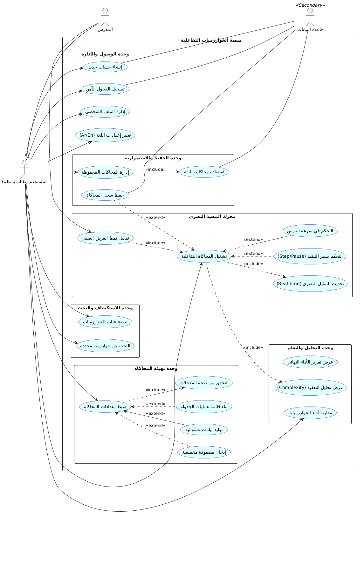

مخططات النشاط :
- إنشاء حساب جديد
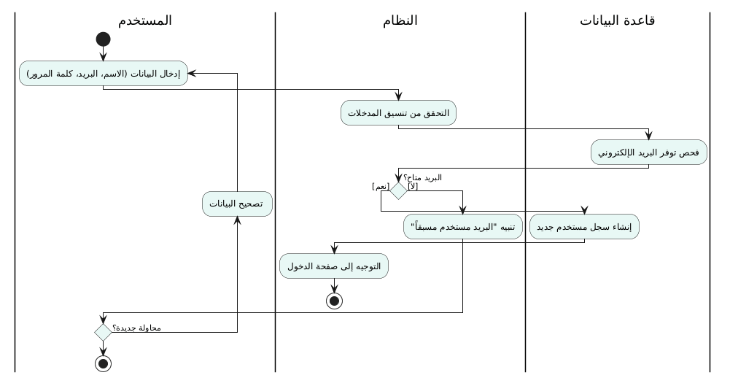

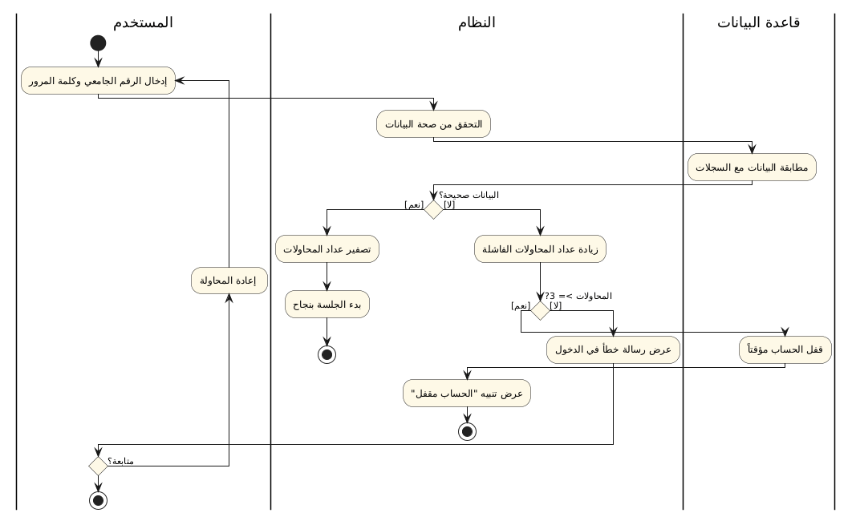
- تسجيل الدخول :

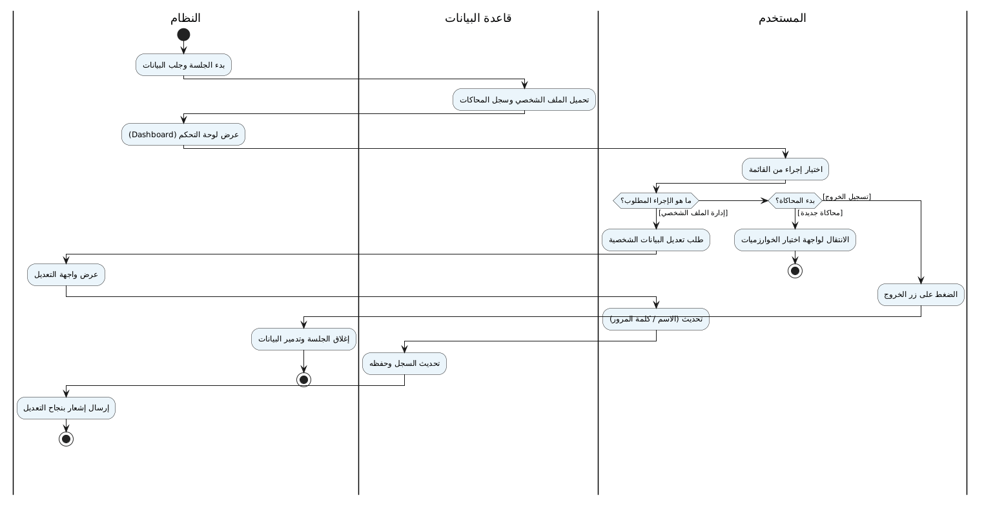
- لوحة التحكم و إدارة الملف

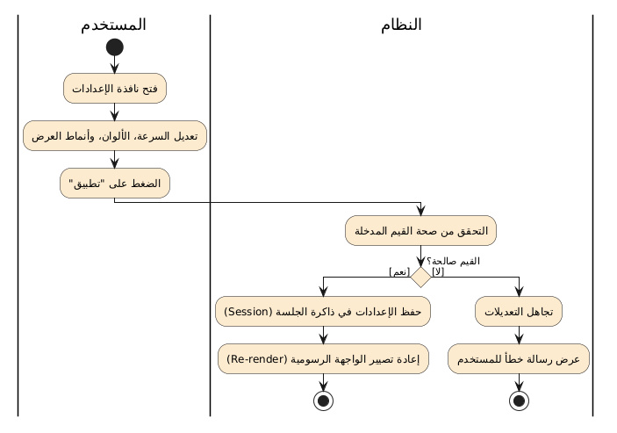
- تخصيص العرض المرئي :

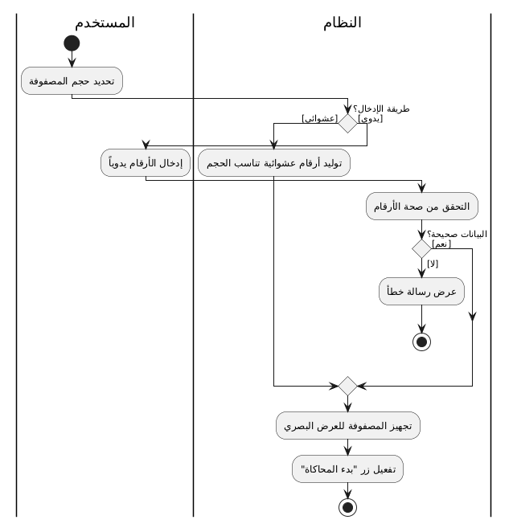
- إعداد مصفوفة البيانات:

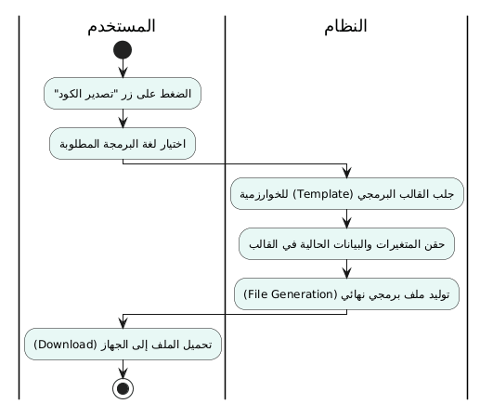

- تصدير الكود البرمجي:

مخطط الصفوف:ٍ
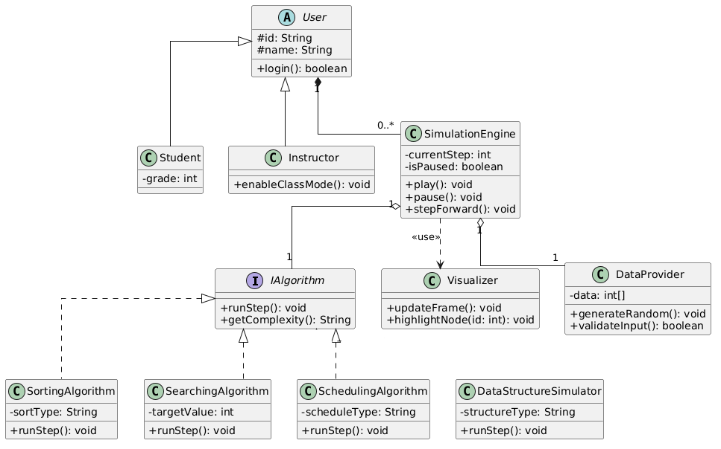

مخططات الحالة :
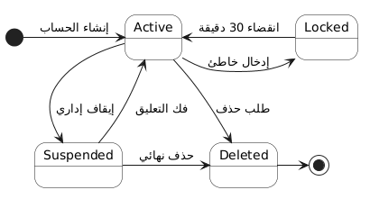
حساب المستخدم :

Active (نشط): الحالة الطبيعية والافتراضية. طالما الحساب بهذه الحالة، الطالب يستطيع تسجيل دخول، و تشغيل المحاكاة.
Locked (مقفل مؤقتاً): هي حالة دفاعية أمنية، الحساب موجود وصالح، لكن النظام جمد صلاحية الدخول كإجراء حماية.
Suspended (مُعلق/موقوف): هي حالة إدارية وعقابية، الحساب مسحوب منه الصلاحيات بشكل كامل من قبل مدير النظام (الآدمن).
Deleted (محذوف): هي حالة النهاية (Terminal State). الكائن البرمجي للحساب يتدمر، وبياناته تنحذف من قاعدة البيانات.

عملية الجدولة :
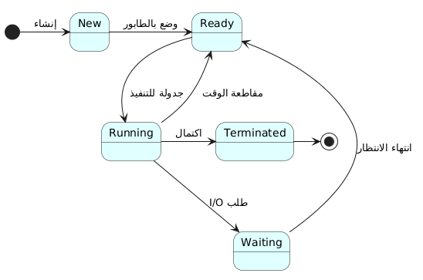

New:هي اللحظة التي يتم فيها إنشاء كائن العملية في الذاكرة مع منحه معرّفاً (PID) ووقت وصول (Arrival Time).
Ready: العملية الآن موجودة في طابور الجاهزية (Ready Queue)، وتنتظر دورها. لم يخصص المحرك لها المعالج بعد.
Running: اختارت خوارزمية الجدولة هذه العملية (Dispatch)، والآن يقوم المعالج (CPU) بتنفيذها، والزمن المتبقي لها يتناقص.
Waiting:حالة تحدث إذا طلبت العملية إدخالاً/إخراجاً (I/O). هنا يقوم المحرك بسحبها من المعالج ليسمح لعملية أخرى بالعمل (وهذا يعكس كفاءة إدارة الموارد).
Terminated: عندما يصل وقت التنفيذ (Burst Time) إلى الصفر، تتحول العملية إلى هذه الحالة، ويتم مسحها من طابور الجاهزية وحفظ بياناتها النهائية (وقت الانتهاء، ووقت الانتظار).
الانتقالات العكسية: السهم العائد من حالة قيد التنفيذ (Running) إلى حالة الجاهزية (Ready) هو السهم الأهم، لأنه يمثل مبدأ "المقاطعة" (Preemption) في خوارزميات مثل (Round Robin) عندما تنتهي الحصة الزمنية المخصصة (Quantum).

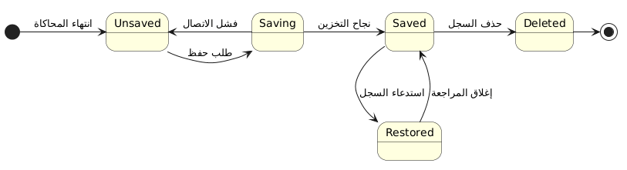
سجل المحاكاة :

Unsaved: تعبر عن الحالة التي تلي انتهاء المحاكاة مباشرة، حيث تكون البيانات موجودة في الذاكرة العشوائية (RAM) فقط، ولم يتم تأمينها بعد في وحدة تخزين دائمة.
Saving:هي حالة انتقالية مؤقتة تبدأ عند إرسال طلب الحفظ، حيث يقوم النظام بمعالجة البيانات وتحويلها إلى صيغة قابلة للتخزين (مثل JSON) وإرسالها إلى قاعدة البيانات.
Saved: الحالة التي تؤكد استقرار البيانات ونجاح تخزينها في قاعدة البيانات، مما يضمن إمكانية العودة إليها في جلسات عمل لاحقة.
Restored: حالة تفعيل السجل المحفوظ، حيث يتم استرجاع البيانات من قاعدة البيانات وإعادة تحميلها في محرك المحاكاة لعرضها أو مراجعة تفاصيلها.
Deleted:حالة النهاية للسجل، حيث يتم مسح البيانات نهائياً بناءً على طلب المستخدم، مما يؤدي إلى تدمير الكائن البرمجي المرتبط بهذا السجل.
آلية التعامل مع الأخطاء: يوضح السهم العائد من حالة Saving إلى Unsaved قدرة النظام على اكتشاف فشل الاتصال؛ ففي حال تعذر الوصول لقاعدة البيانات، لا تضيع البيانات بل تعود لحالتها السابقة ليتمكن المستخدم من محاولة الحفظ مرة أخرى.
دورة الاسترجاع: يوضح الانتقال بين Saved و Restored مرونة النظام في التنقل بين "التخزين الخامل" و"العرض النشط"، حيث يتم إغلاق المراجعة والعودة لحالة الحفظ عند الانتهاء من المعاينة.

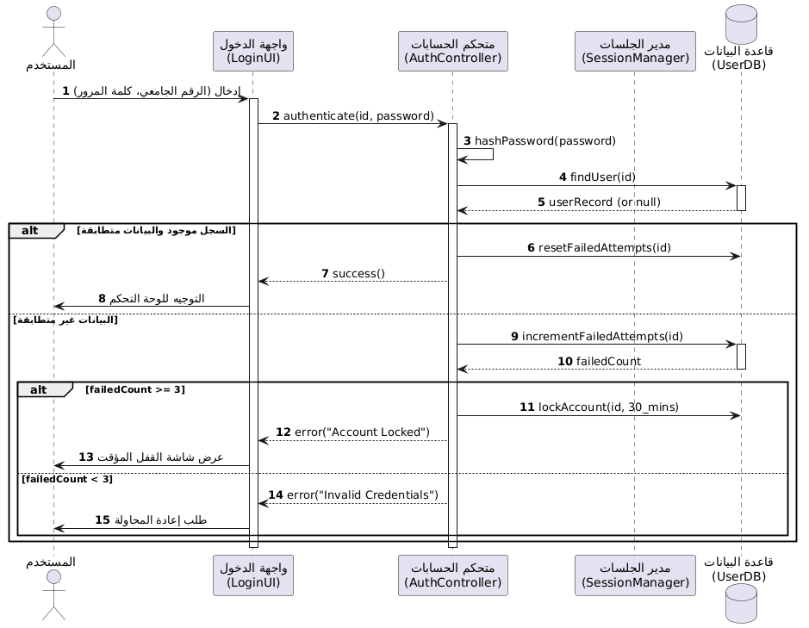
مخططات التتابع :
تسجيل الدخول:

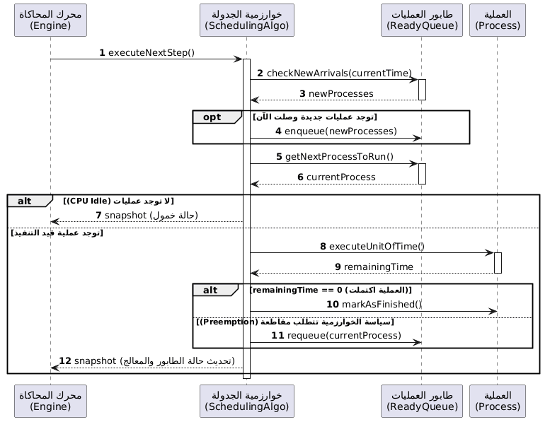
خوارزمية الجدولة :

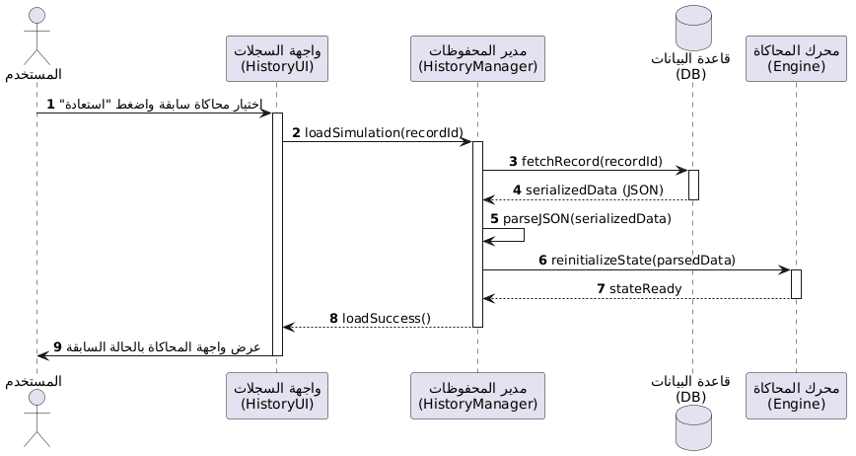
محاكاة محفوظة :

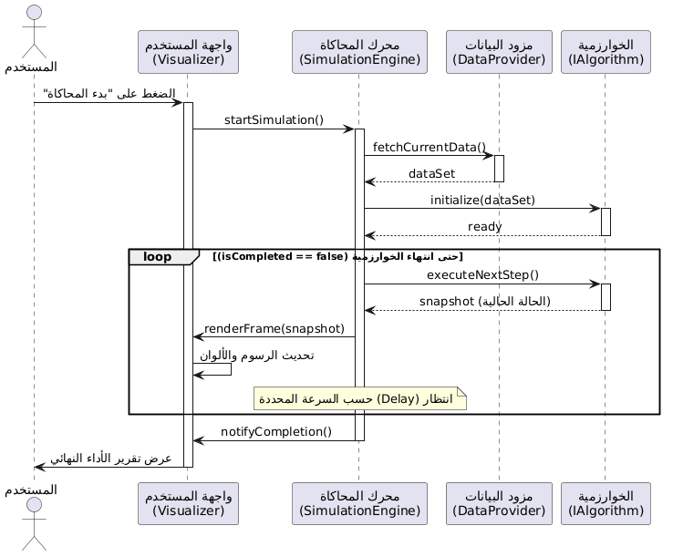
تتابع عملية تنفيذ المحاكاة:

Block Diagram :
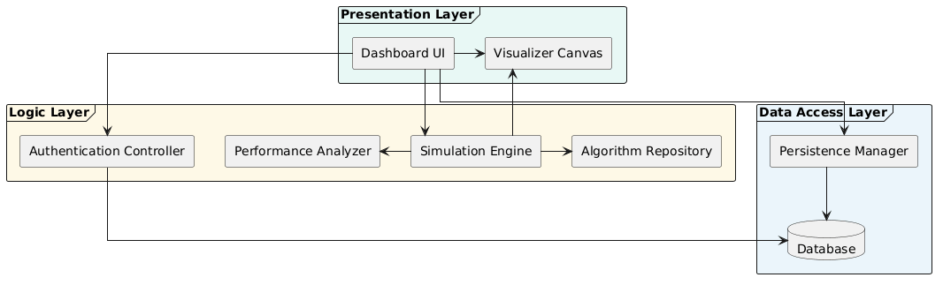

التتبع البرمجي و التنفيذي لخوارزمية الترتيب الفقاعي Bubble Sort:
لتوضيح آلية عمل محرك المحاكاة وتفاعله مع البنية البرمجية في النظام، نورد تتبعاً تفصيلياً لتنفيذ خوارزمية ترتيب الفقاعة (Bubble Sort) على مصفوفة دخل تتكون من أربعة عناصر: [5, 3, 8, 2].
آلية إدارة الحالات وتوليد اللقطات:
- الخطوة الأولى (الفحص والمقارنة): يقوم محرك التشغيل باستدعاء خطوة التنفيذ الأولى. يتم فحص العنصرين الأولين (5 و 3). يُرسل النظام أمراً لتلوين الأعمدة الجاري فحصها باللون البرتقالي في واجهة العرض لإبراز عملية المقارنة للمتعلم.
- الخطوة الثانية (التبديل والتقاط الحالة): بما أن القيمة 5 > 3، يتم التبديل لتصبح المصفوفة [3, 5, 8, 2]. قبل الانتقال للخطوة التالية، يقوم النظام بإنشاء "لقطة حالة" (Snapshot) يحفظ فيها ترتيب العناصر الجديد وألوانها، ويخزنها في الذاكرة لتمكين التراجع المستقبلي.
- الخطوة الثالثة (الثبات التدريجي): تستمر دورات الفحص والتبديل حتى استقرار العنصر الأكبر (8) في نهاية المصفوفة، حيث يتم تلوينه باللون الأخضر للدلالة على ثبات موقعه النهائي وانتهاء معالجته.
- آلية التحكم العكسي (Step Backward): في حال قيام المتعلم بالضغط على زر "تراجع"، لا يقوم النظام بإعادة حساب الخوارزمية من البداية، بل يقوم ببساطة باسترجاع الحالة السابقة مباشرة من الذاكرة وتطبيقها على الواجهة الرسومية، لتعود العناصر بلحظة زمنية واحدة إلى الترتيب السابق.
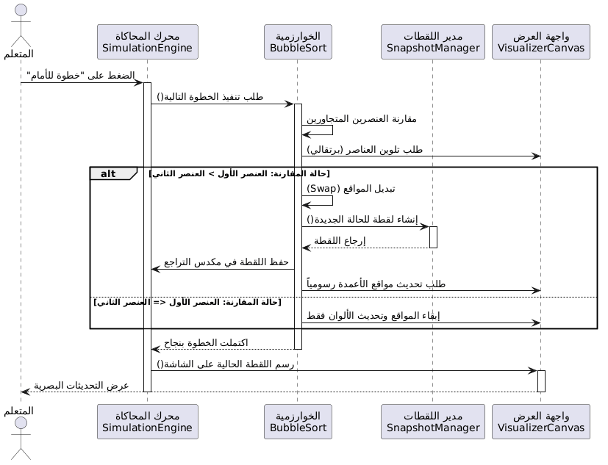
مخطط التتابع:

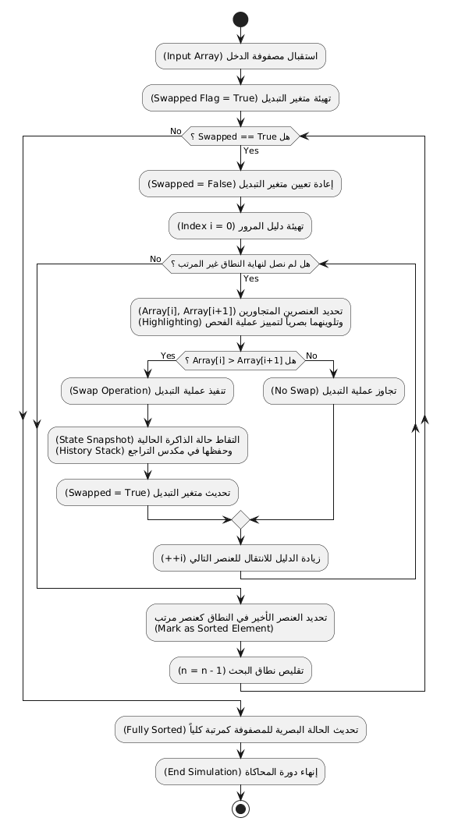
مخطط النشاط:

الآفاق المستقبلية
هيكلة التطوير البرمجي بنظام الإدارة الرشيقة:
اعتماد أحدث تكتيكات هندسة البرمجيات المعاصرة عبر تطبيق منهجيات التطوير المرن (Agile) والمتابعة المستمرة لدورة حياة النظام، مما يتيح التحديث الدوري التراكمي لآليات عرض ومحاكاة الخوارزميات بناءً على التغذية الراجعة الفورية من المتعلمين.
تخصيص محرك ذكاء اصطناعي لبيئة التعلم:
إجراء أبحاث تحليلية معمقة لدمج خوارزميات التعلّم الآلي (Machine Learning) في عمق المنصة، بهدف تحليل سلوك الطلاب الدراسي، وتقديم مسارات تعليمية مخصصة الذكاء، والتنبؤ بمواطن الضعف في فهم المنطق الرياضي للخوارزميات لمعالجتها استباقياً.
إطلاق البيئة التجريبية الحية (Sandbox/Prototype):
بناء واختبار نموذج أولي شامل عالي الكفاءة، ووضعه قيد التشغيل التجريبي والميداني داخل المدرجات الأكاديمية والمختبرات البرمجية بالجامعة، لقياس مدى ملاءمة الأدوات التعليمية لمتطلبات المنهاج الجامعي الفعلي.
هندسة مرنة عبر أنماط التصميم المتقدمة:
صياغة الشيفرة البرمجية للمنصة بالاعتماد على أنماط التصميم البرمجية الحديثة (Design Patterns)، مما يمنح النظام مرونة فائقة وقابلية عالية للتوسع (Scalability)، ويسهل مستقبلاً إضافة خوارزميات معقدة أو تقنيات عرض جديدة دون الحاجة لإعادة بناء النظام من الصفر.
ثورة في واجهات المستخدم التفاعلية والبصرية (Visualizers):
تطوير واجهات رقمية مبتكرة وسلسة تعتمد على مبدأ التفاعل البصري الحركي (Interactive Visualization) عبر منصات الويب وتطبيقات الهواتف المحمولة، مما يسمح للطلاب بمشاهدة تتبع خطوات الخوارزميات (Step-by-Step execution) بشكل رسومي يرسخ الفهم.
هندسة اختبارات الجهد والتحمل البرمجي:
تنفيذ اختبارات أداء صارمة وفحوصات مكثفة للتحمل (Performance & Load Testing)، بهدف التحقق من قدرة الخادم (Server) والمنصة على معالجة وتوليد المحاكاة الرسومية للخوارزميات لآلاف الطلاب بشكل متزامن ودون أي هبوط في سرعة الاستجابة.
تقييم الأثر المعرفي والحد من التعثر الدراسي:
إجراء دراسات إحصائية وميدانية دورية لتقييم مدى فعالية أدوات المحاكاة البصرية في رفع التحصيل العلمي للطلاب، وقياس قدرة النظام على خفض معدلات التعثر في المواد البرمجية الجافة عبر تحويلها إلى تجارب تفاعلية ممتعة.
التكامل اللحظي مع البنية الرقمية للمؤسسة التعليمية:
تطوير قنوات اتصال برمجية (APIs) آمنة وعالية السرعة لربط المنصة بشكل مباشر مع قواعد البيانات المركزية للجامعة، مما يضمن التحديث التلقائي الفوري لبيانات الطلاب، ومزامنة درجاتهم، وتوثيق تقدمهم التعليمي بصفة مستمرة.
مختبر محاكاة التعليمات البرمجية المباشر (Interactive Code Sandbox):
توسيع المنصة مستقبلاً لدعم بيئة برمجية متكاملة تسمح للطالب بكتابة وتعديل كود الخوارزمية بنفسه، ومن ثم رؤية كيف تترجم تعديلاته البرمجية فوراً على شكل رسوم بيانية متحركة تتغير بتغيير القيم المدخلة.
التلعيب وصناعة التحديات البرمجية (Gamification Elements):
إدخال نظام المكافآت، التحديات الزمنية، والأوسمة الرقمية داخل المنصة، حيث يتنافس الطلاب في حل مشكلات خوارزمية معينة والوصول إلى الحلول الأمثل (Optimization)، مما يرفع من معدلات التفاعل والموثوقية التعليمية.
بناء مستودع متطور لمقارنة الخوارزميات (Algorithm Benchmarking Panel):
تطوير لوحة تحكم مخصصة تتيح للمتعلم تشغيل خوارزميتين مختلفتين (مثل Quick Sort ضد Bubble Sort) على نفس البيانات في وقت واحد، وعرض مقارنة بصرية حية توضح الفارق في تعقيد الوقت (Time Complexity) واستهلاك الذاكرة (Space Complexity).
نظام التقييم الذاتي وتوليد المسائل الآلي:
دمج محرك ذكي يقوم بتوليد اختبارات ومسائل برمجية بشكل عشوائي ومستمر بناءً على مستوى الطالب الحالي، مما يضمن عدم تكرار الأسئلة ويتيح للمتعلم تقييم نفسه وفهم نقاط قوته وضعفه في تحليل الخوارزميات بشكل مستمر.

المراجع
[1] Academic Advising Chatbot Powered with AI Agent, Proceedings of ACM Conference, 2025.
[2] AI-Powered Academic Advising Using Large Language Models, NPSE Conference, 2024.
[3] Digital Transformation in Higher Education Institutions, edited by Andreia de Bem Machado, Maria José Sousa, Francesca Dal Mas, Silvana Secinaro & Davide Calandra, Springer Cham, Springer Innovations in Communication and Computing, 2024.
[4] Higher Education in the Arab World: Digital Transformation, edited by Adnan Badran, Elias Baydoun, Sandra Hillman & Joelle Mesmar, Springer Cham, 2024.
[5] Bhuvan Unhelkar, Software Engineering with UML, Auerbach Publications, 2018.
[6] Aftab Ahmed Soomro et al., AI-Driven Academic Advising in Higher Education: Leveraging Intelligent Systems to Personalize Student Support, Improve Retention and Optimize Career Pathways, The Critical Review of Social Sciences Studies, Vol.3(2), 2025.
[7] Tomás Matos, Walter Santos, Eftim Zdravevski et al., A systematic review of artificial intelligence applications in education: Emerging trends and challenges, 2025.
[8] Thomas H. Cormen, Charles E. Leiserson, Ronald L. Rivest, and Clifford Stein, Introduction to Algorithms, 4th Edition, MIT Press, 2022.
[9] S. Harrison and M. Lewis, Interactive Algorithm Visualization in Computer Science Education: A Review of Modern Web-Based Tools, Journal of Educational Computing Research, 2024.
[10] L. Zhang and A. Gomez, Leveraging Gamification and Visual Tools for Teaching Complex Data Structures and Algorithms, IEEE Transactions on Education, 2025.
[11] Erich Gamma, Richard Helm, Ralph Johnson, and John Vlissides, Design Patterns: Elements of Reusable Object-Oriented Software, Anniversary Edition, Addison-Wesley, 2020.
[12] R. Karim et al., Performance and Load Testing Optimization for Educational E-Learning Platforms under Concurrent User Stress, International Journal of Software Engineering, 2024.

…………………………………………
The End

